أدلة الأدوار — SiteForge ERP
أدلة خطوة بخطوة لكل دور، من تسجيل الدخول حتى نهاية يوم العمل، مع لقطات شاشة.
الدور · المهمة باختصار · الدليل

مدير المشروع · إشراف كامل — اعتماد كل شيء، إدارة المستخدمين، مراجعة السجل · [director.md](director.md)
المراقب المالي · المال — اعتمادات ضمن الحدود، الذمم المدينة/الدائنة، الرواتب، المستحقات المحتجزة · [controller.md](controller.md)
مهندس الموقع · بيانات الموقع — التقارير اليومية، الحضور، أوامر الشراء، أوامر التغيير، الاستلام · [field-superintendent.md](field-superintendent.md)
رئيس العمال (فورمان) · نطاق محدود — تسجيل ساعات عمله، الاطلاع على المخططات والجدول، تقارير الموقع · [tradesperson-lead.md](tradesperson-lead.md)

تنظيم التطبيق
تنقسم القائمة الجانبية إلى الشركة (كل الأعمال) والمشروع (مشروع واحد محدد من القائمة
العلوية). ويضم قسم النظام الإعدادات/المستخدمين/السجل. يوضح كل دليل ما يمكنك رؤيته من هذه الأقسام.

مكان لقطات الشاشة
docs/screenshots/guides/<role>/ — صورة لكل شاشة، ملتقطة من التطبيق الفعلي بعد تسجيل الدخول
بكل دور.

الأساسيات المشتركة (لكل الأدوار)
1. تسجيل الدخول — اسم المستخدم وكلمة المرور.
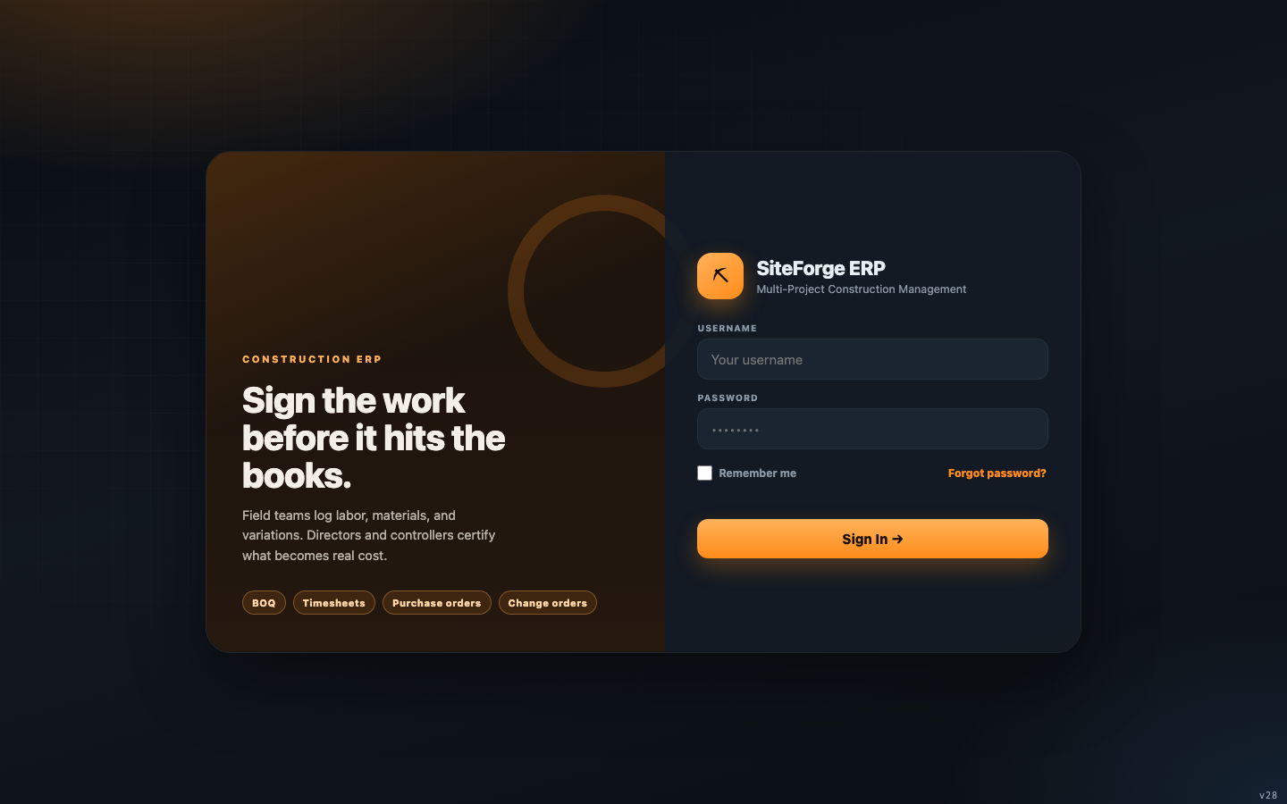
2. الإشعارات — زر 🔔 يعرض تنبيهات الامتثال والميزانية ورسائل النظام. أغلق أي عنصر بزر ✕ أو
تعليم الكل كمقروء.
3. المظهر/اللغة — ⚙ الإعدادات → المظهر → داكن/فاتح، الخط، الحجم، والعربية/English.
4. اختيار المشروع — القائمة المنسدلة في الشريط العلوي؛ لا تظهر أقسام المشروع إلا بعد اختياره.

مفاهيم الاعتماد (من يقرر ماذا)
• المدير والمراقب المالي فقط من يمكنهما الاعتماد/الرفض.
• فصل المهام: لا يمكنك اعتماد ما قدمته بنفسك.
• حدود الصلاحية: المدير بلا حد، والمراقب المالي محدد بحد أقصى لكل جدول (افتراضيًا 100,000 درهم)،
ومهندس الموقع محدد (25,000 درهم) — وأي عنصر يتجاوز الحد يُرفض.
• المستندات: فوق حد معين لكل جدول يتطلب الاعتماد إرفاق مستند أولًا (📎).
• كل قرار يُسجل في سجل غير قابل للتعديل (🕓 التسلسل الزمني).
تابع دليل دورك للمرور الكامل على يوم العمل.

مدير المشروع — دليل يوم العمل
يملك مدير المشروع صلاحية كاملة: يعتمد ويعتمد كل شيء، ويدير المستخدمين، ويراجع سجل التدقيق،
ويشغّل شاشات المال والإدارة. وهو الدور الوحيد الذي يمكنه الاعتماد دون سقف مالي، والوحيد الذي يمكنه
إدارة المستخدمين والاطلاع على السجل الكامل.
يمكنه فتح: لوحة التحكم، المشاريع، المصروفات، الميزانية، العمال، الامتثال، الإعدادات، المستخدمون،
السجل، الاعتمادات، الحسابات المالية، الموردون والمقاولون، استثناءات الإدارة، وداخل المشروع —
نظرة عامة، الكميات (BOQ)، المخططات، الجدول الزمني، المواد/أوامر الشراء، الدفعات، الأطراف، أوامر
التغيير، الحضور، الرواتب، التدقيق، التقارير، الفواتير المرحلية (IPC)، تقارير الموقع، طلبات الدفع،
قسائم الرواتب، الاستلام (GRN)، المستحقات المحتجزة، وقياسات وشهادات المقاولين.

1. بداية اليوم — نظرة على الشركة
1. سجّل الدخول. تصل إلى لوحة تحكم الشركة (مؤشرات: النقد، الاعتمادات المعلقة، التجاوزات، التنبيهات).
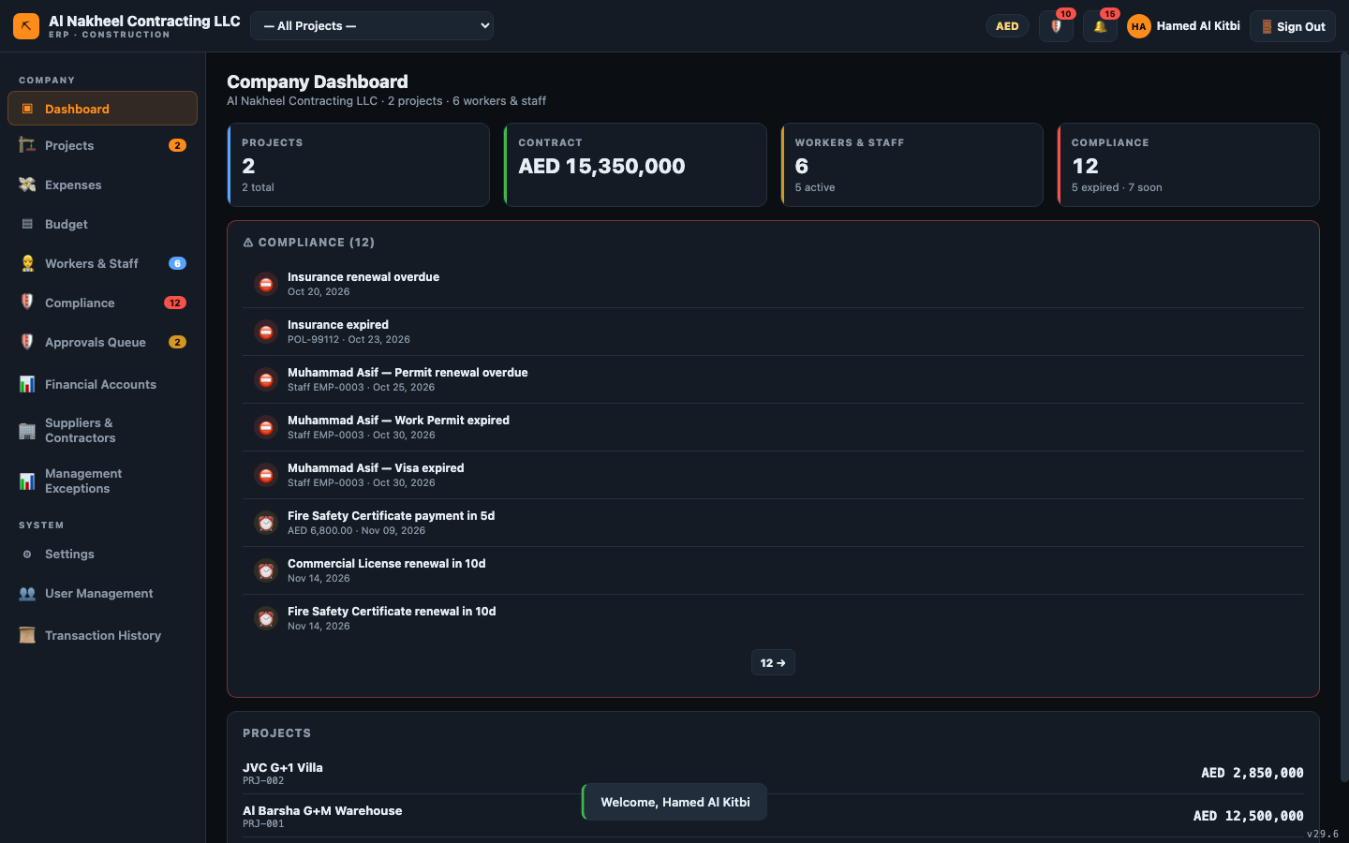
2. افتح 🔔 الإشعارات وامسح أو تعامل مع تنبيهات الامتثال/الميزانية (أغلق بـ ✕ أو تعليم الكل كمقروء).
3. افتح 🛡️ قائمة الاعتمادات — هذه مهمتك الصباحية الأساسية (الخطوة 2 أدناه).

2. تصفير قائمة الاعتمادات
1. افتح قائمة الاعتمادات. استخدم التبويبات للفرز: الكل / لي / بواسطتي / المتأخر.
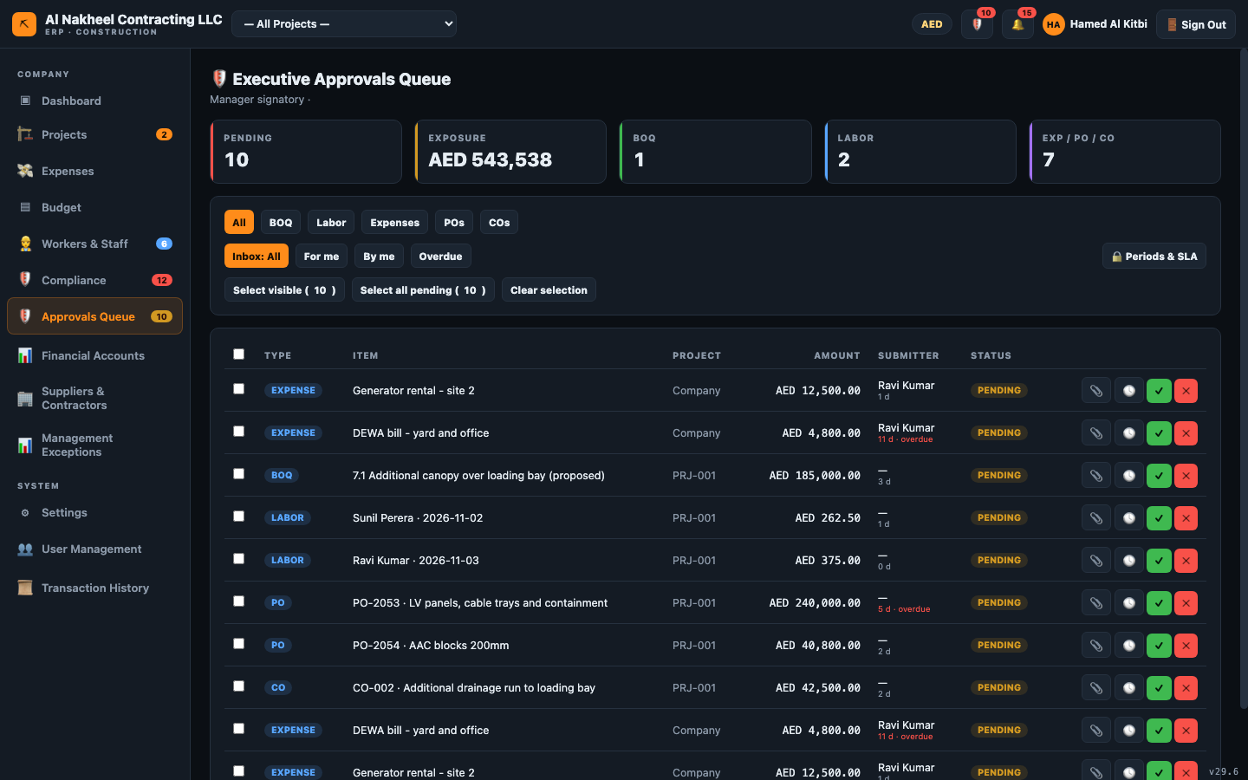
2. لكل عنصر معلق:
- 🕓 يفتح سجل القرار؛ 📎 يفتح المستندات المرفقة.
- إذا كان المبلغ يتطلب مستندًا ولم يُرفق، يرفض النظام — أرفق المستند أولًا (📎 → إضافة مستند).
- ✓ اعتماد أو ✕ رفض (الرفض يتطلب سببًا).
- لا يمكنك اعتماد ما قدمته بنفسك (فصل المهام).
3. كرر حتى تصبح القائمة فارغة.

3. الوضع المالي
1. افتح الحسابات المالية → الذمم المدينة، الذمم الدائنة، الميزانية العمومية، الأرباح والخسائر.
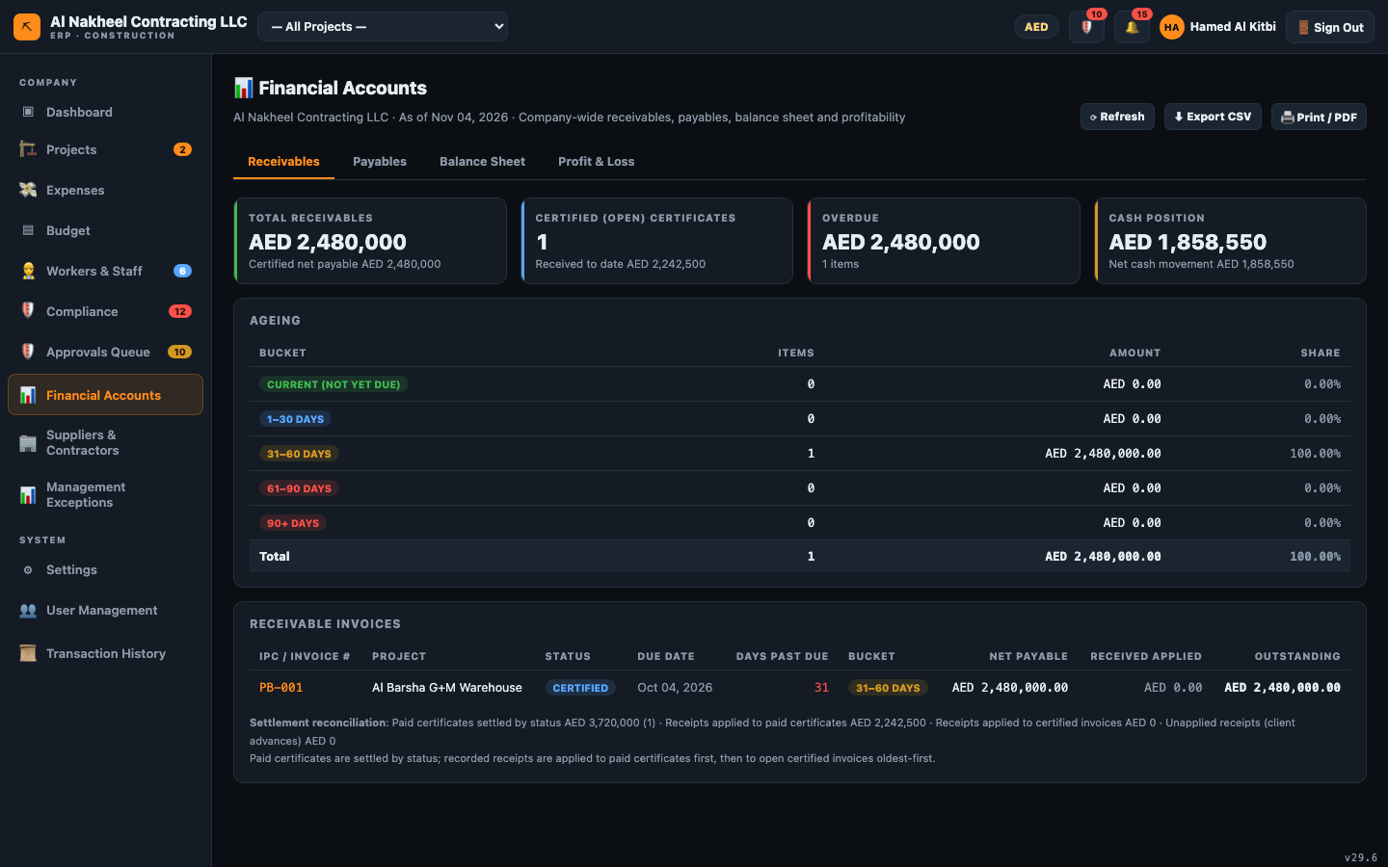
2. راجع الميزانية العمومية — تعرض صافي المستحقات المحتجزة بعد الإفراج، ويجب أن تظهر شارة
«متوازن» الخضراء (الأصول = الخصوم + حقوق الملكية).
3. افتح استثناءات الإدارة لمراجعة العلامات الحمراء: الاعتمادات المتأخرة، التكاليف غير المرتبطة،
فواتير الموردين المكررة، أوامر شراء ملتزم بها ولم تُسلَّم، المستحقات المحتجزة المفتوحة.
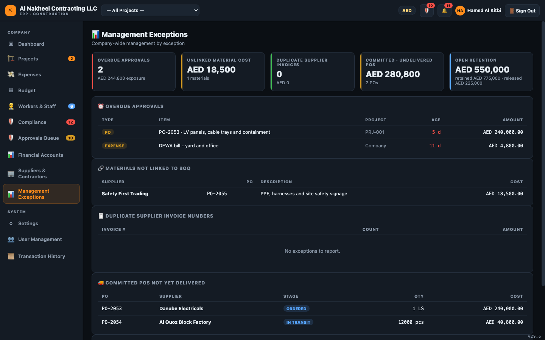

4. الموردون والميزانية والكوادر
1. الموردون والمقاولون — حافظ على سجل الموردين على مستوى الشركة واربطهم بالمشاريع
(البنك/الرقم الضريبي/شروط الدفع هنا).
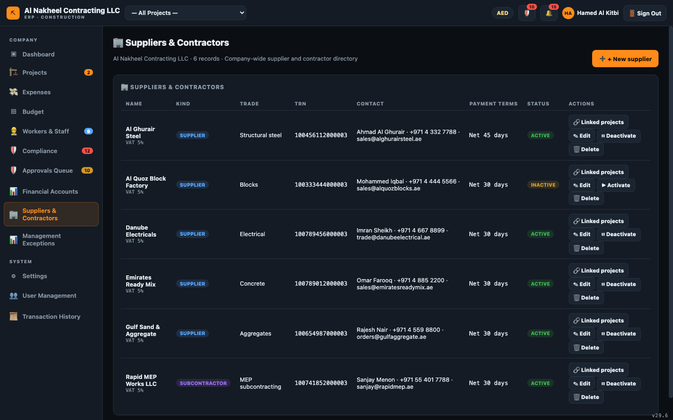
2. ميزانية الشركة والمصروفات — راجع الإنفاق مقابل الميزانية واعتمد المصروفات.
3. العمال والكوادر — حافظ على السجل (الراتب، رصيد القروض، التصاريح).
4. الامتثال — تحقق من انتهاء التصاريح/التأشيرات وتعامل مع المتجاوز.

5. العمل على مشروع (اختر واحدًا من الشريط العلوي)
1. افتح مشروعًا → نظرة عامة لمؤشرات المشروع.
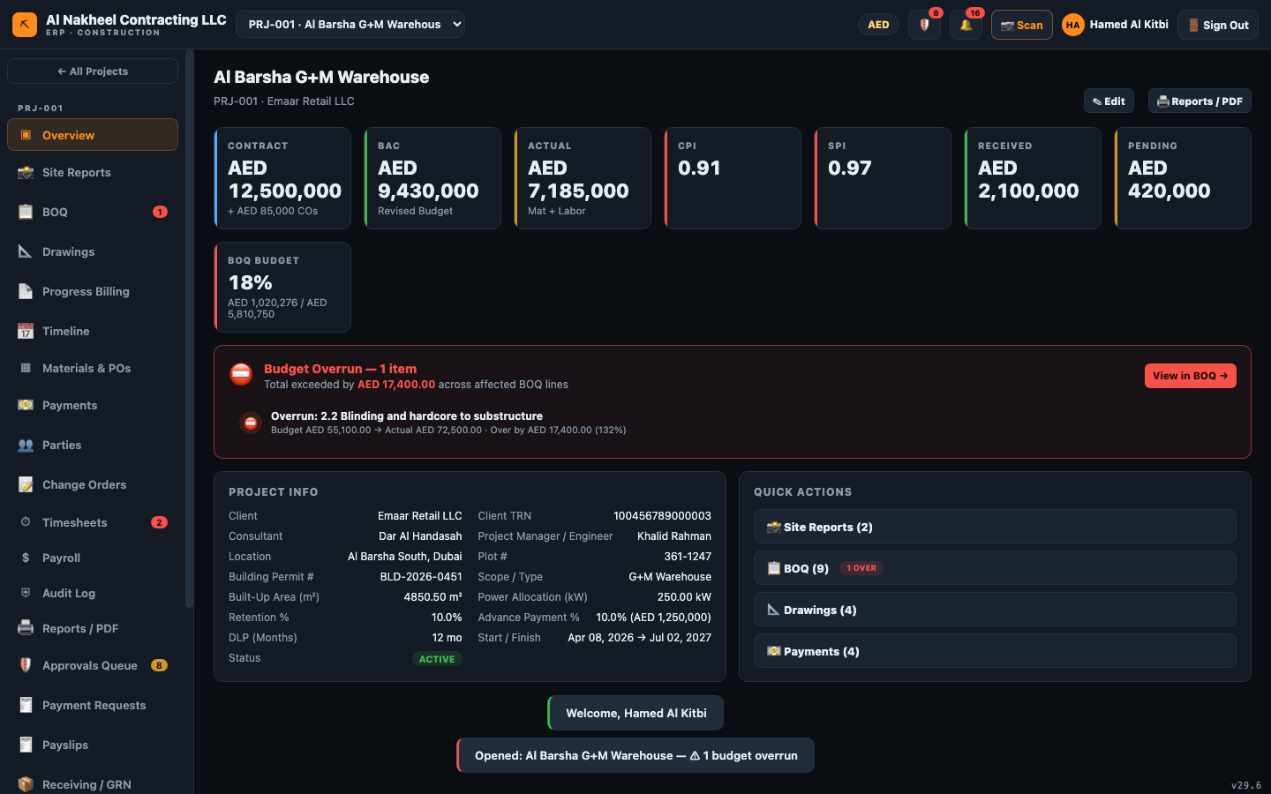
2. الكميات (BOQ) — راجع الميزانية مقابل الفعلي مقابل الملتزم (أوامر الشراء قيد الطلب/الترانزيت
تظهر ملتزمًا بها وليست فعليًا).
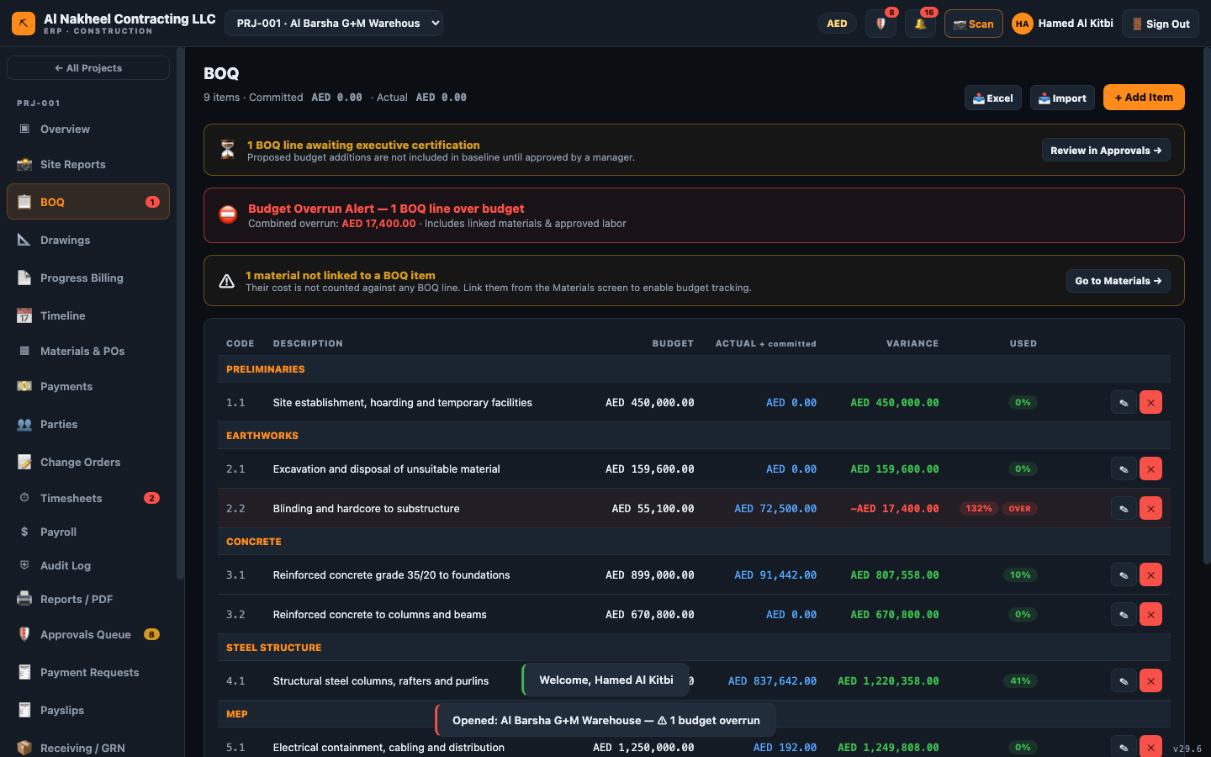
3. الفواتير المرحلية (IPC) — أنشئ/اعتمد الفواتير المرحلية. الاعتماد يزامن المستحق في الدفعات.
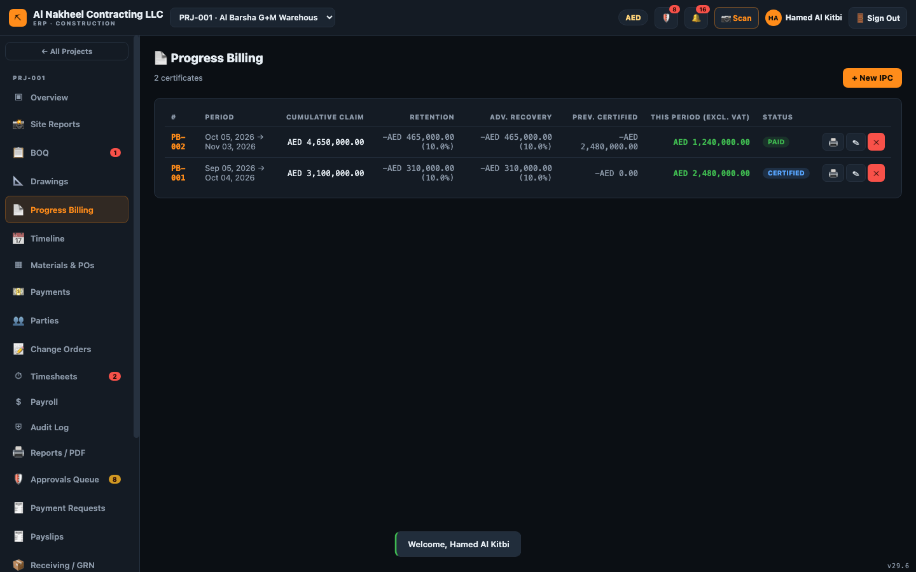
4. المواد وأوامر الشراء — اعتمد أوامر الشراء؛ وعند أمر شراء مسلَّم ومعتمد اضغط 🧾 لتحويله إلى
فاتورة مورد دائنة (5% ضريبة، شروط 30 يومًا). يلزم سند استلام أولًا (المطابقة الثلاثية).
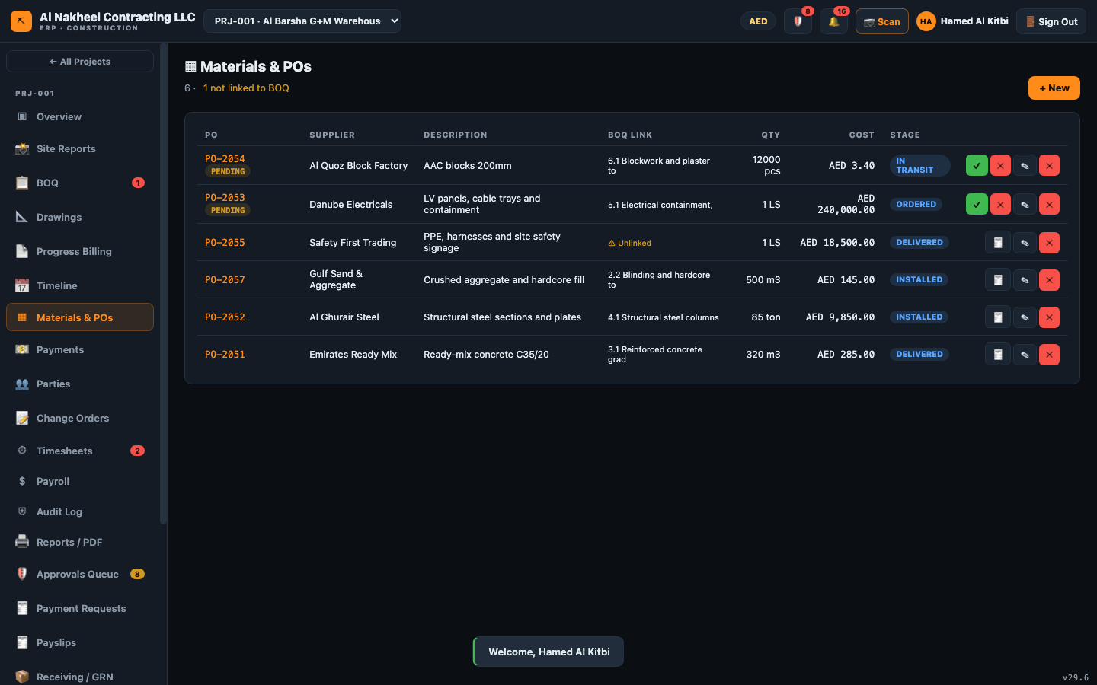
5. أوامر التغيير — اعتمدها؛ وأمر التغيير المعتمد ينشئ تلقائيًا سطر تغييرات في الكميات.
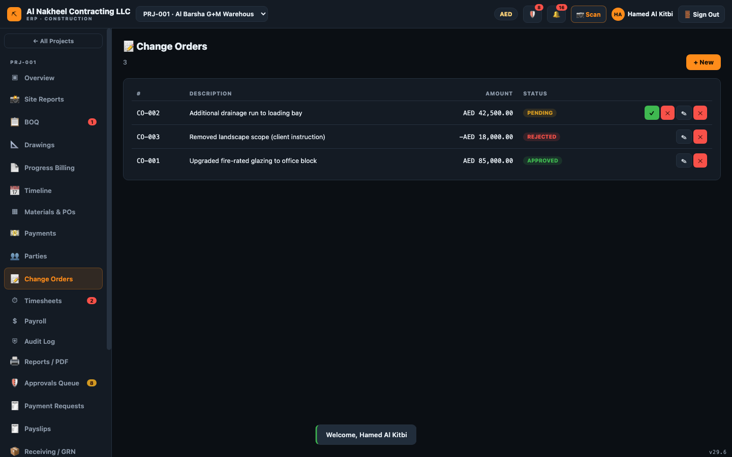
6. طلبات الدفع — اعتمد مطالبات المقاولين/الموردين (تقديم → اعتماد → تحديد كمدفوع).
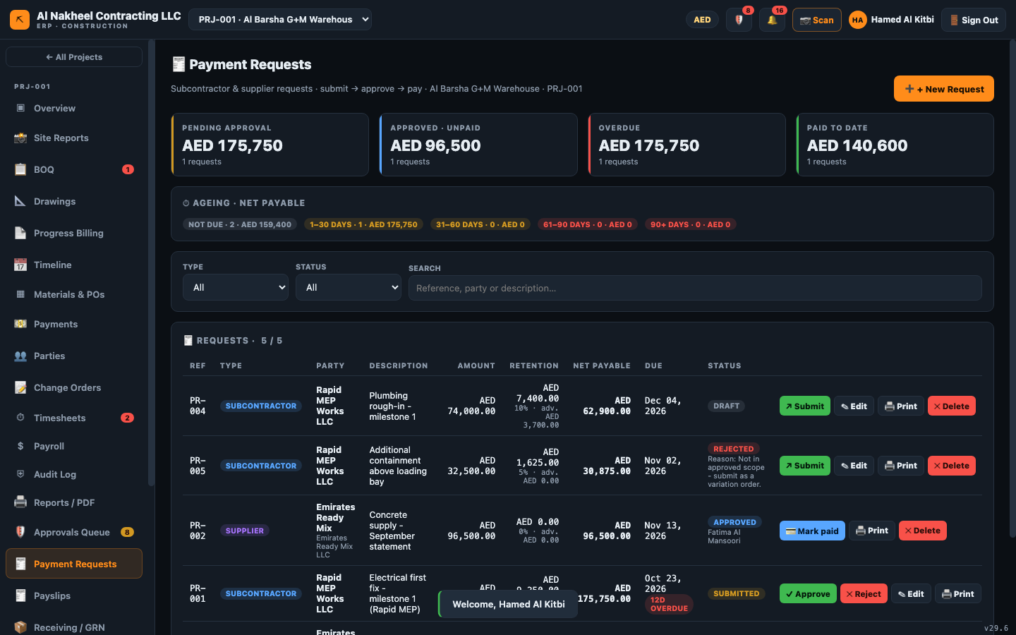

6. الموقع والعمالة
1. الحضور — راجع الحضور المقدم؛ واعتمده.
2. الرواتب — شغّل الراتب الشهري الموحد (الأساسي + 1.5× ساعات إضافية معتمدة − القرض) الذي يحدّث
رصيد قرض كل عامل ويسجل مصروف الرواتب.
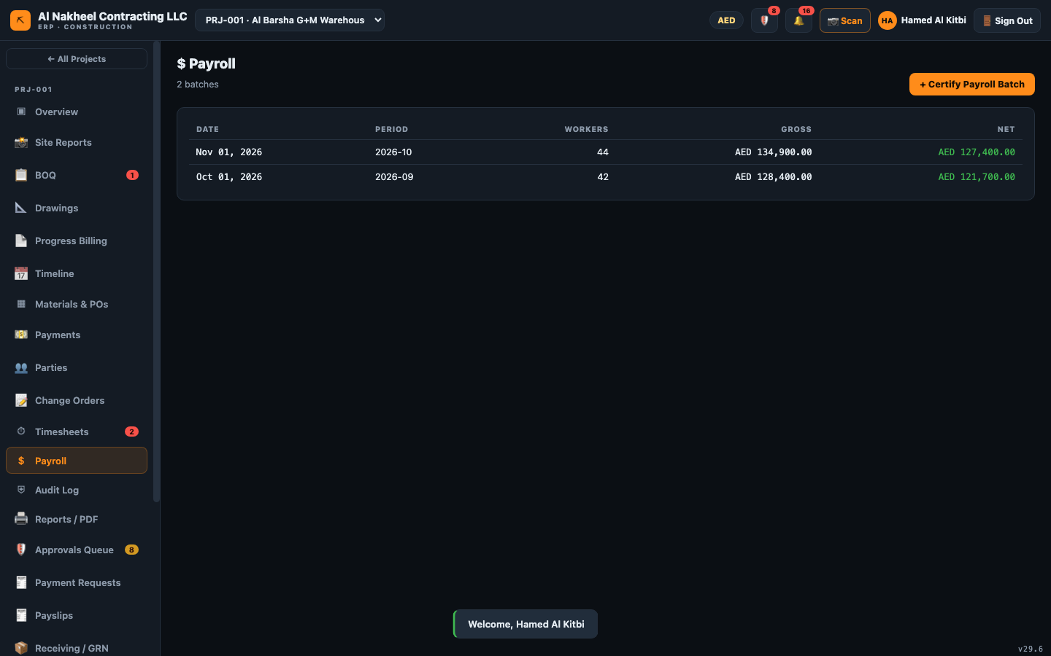
3. قسائم الرواتب — أنشئ قسيمة لكل عامل واطبعها/صدّرها PDF.
4. تقارير الموقع — راجع التقارير اليومية مع الصور.
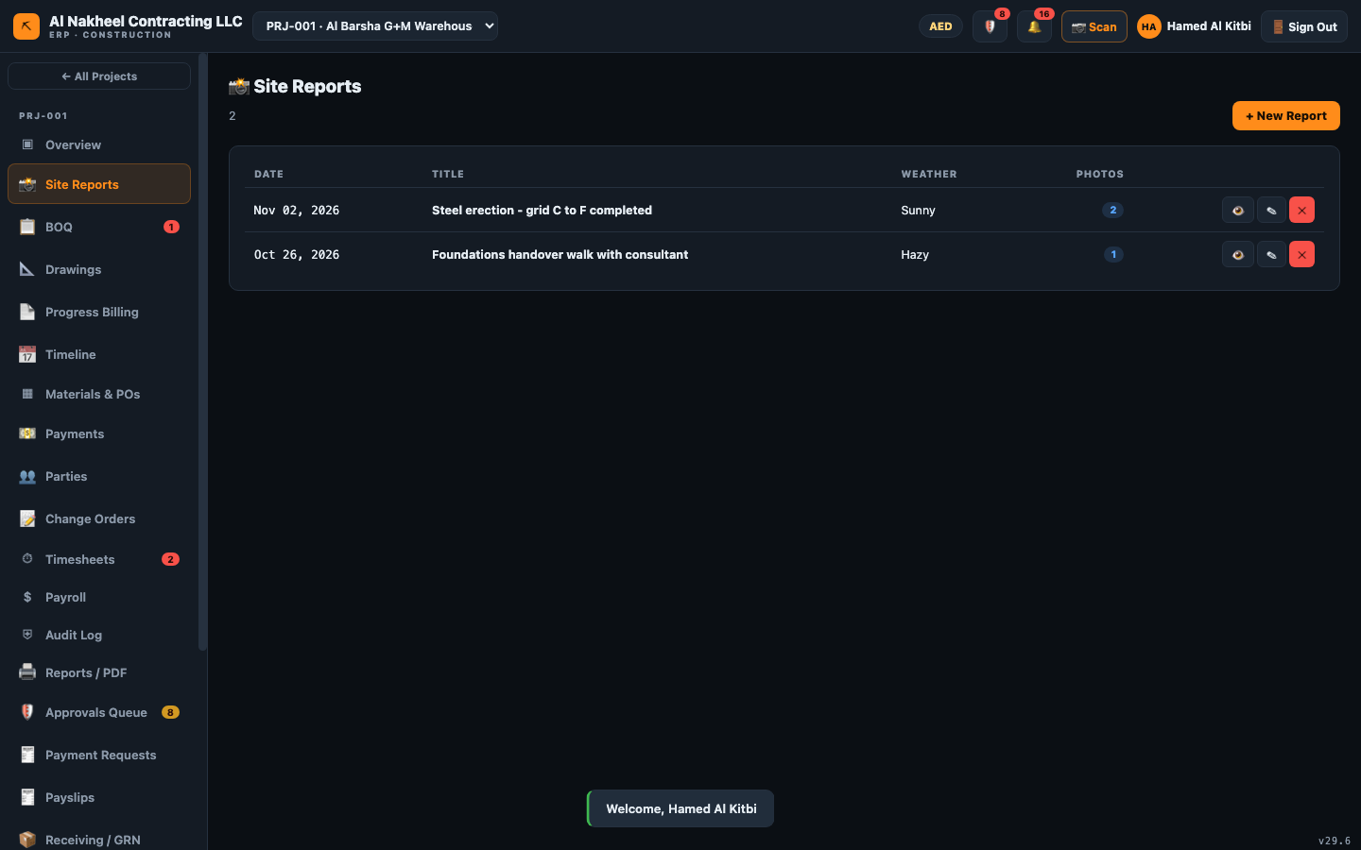

7. الاستلام والمستحقات والشهادات
1. الاستلام (GRN) — سجّل البضائع المستلمة مقابل أوامر الشراء (يفتح تحويل الفاتورة والدفع).
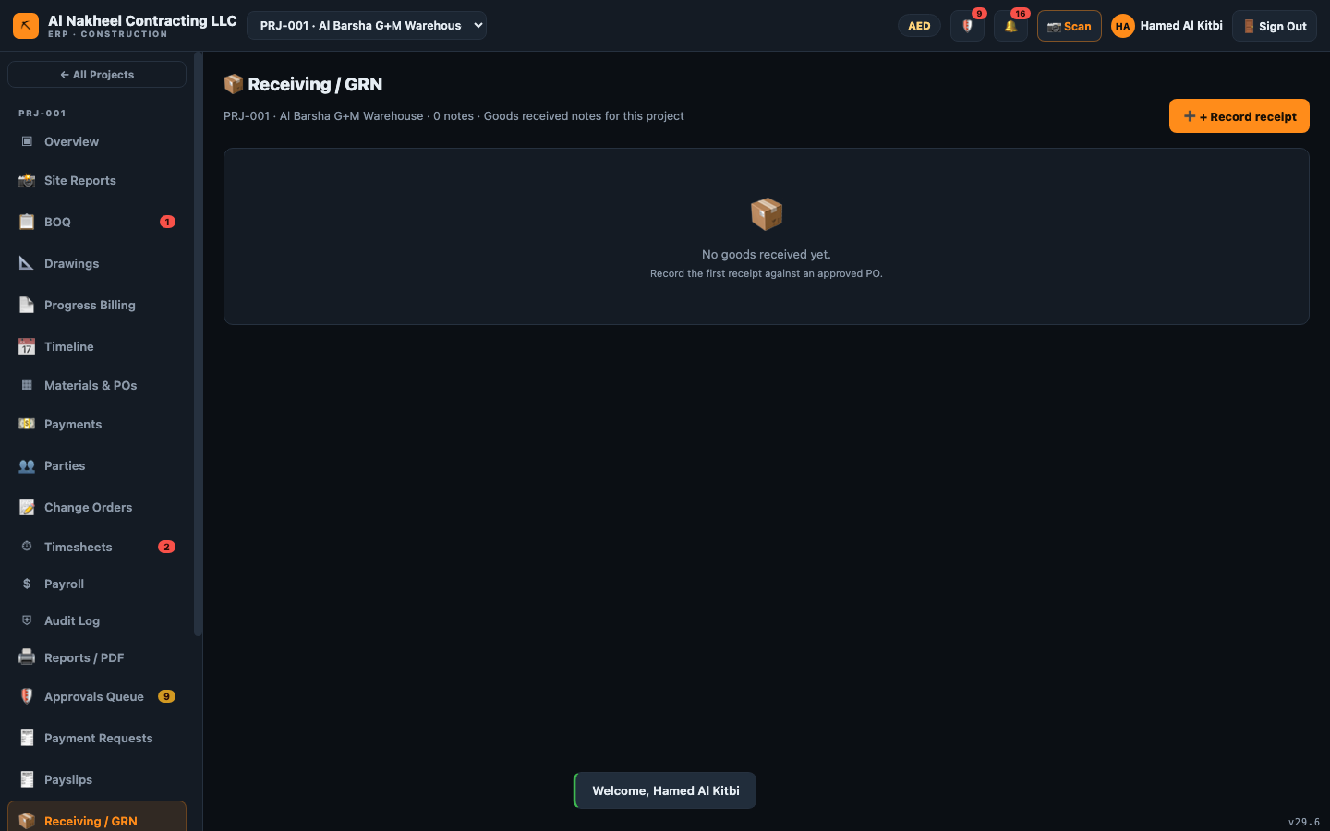
2. المستحقات المحتجزة — أفرج عن المستحقات لكل مشروع (المبلغ ≤ المفتوح، مع سبب).
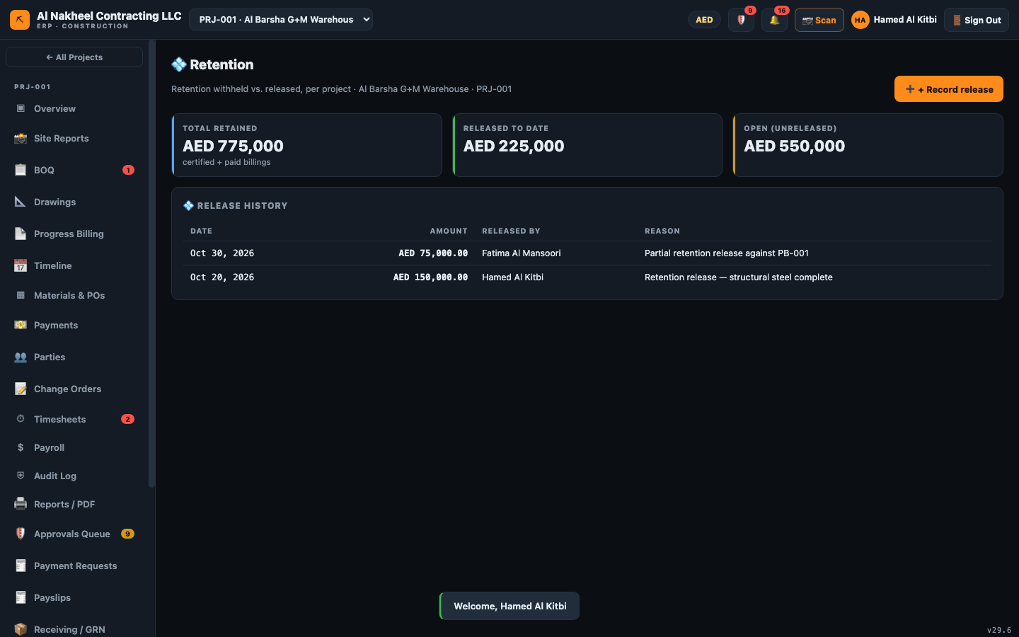
3. القياسات والشهادات — قِس كميات الكميات، اعتمد، وأنشئ طلب دفع للمقاول.
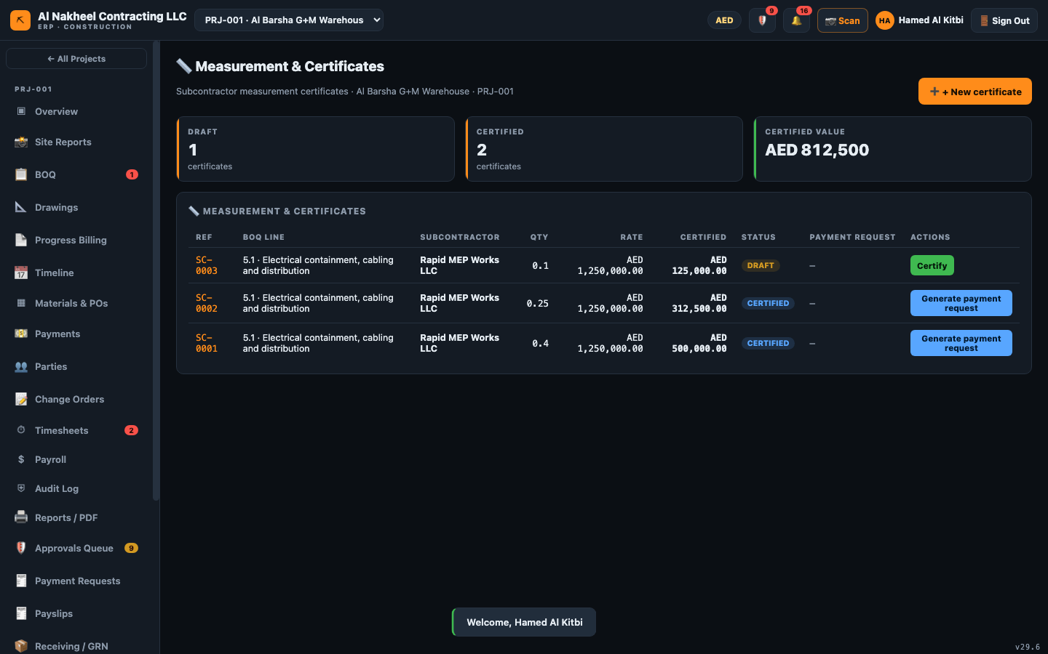

8. نهاية الشهر والحوكمة
1. افتح 🔒 الفترات ومدة الاعتماد (في رأس الاعتمادات) → أغلق الشهر لقفل الكتابة، وحدد مدة الاعتماد بالأيام.
2. المستخدمون — أضف/عطّل المستخدمين، حدد الأدوار، أعد تعيين كلمات المرور.
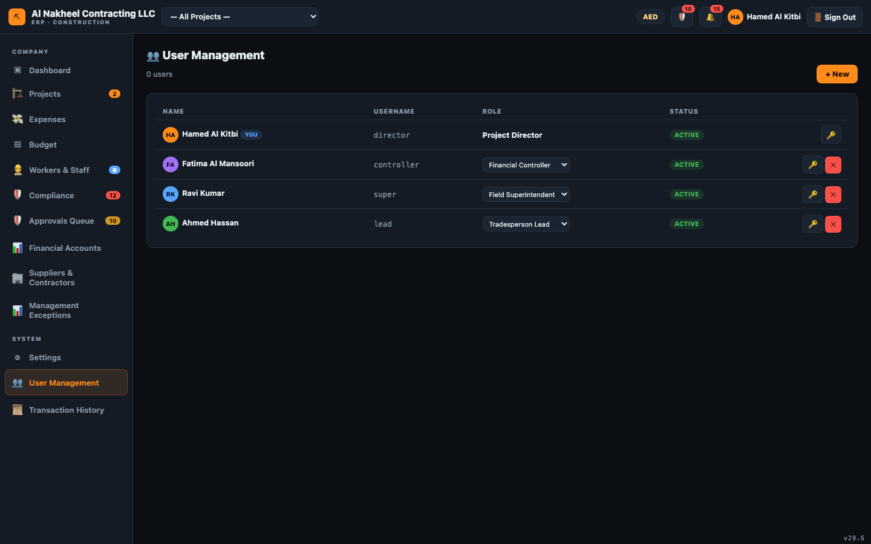
3. السجل — راجع سجل التدقيق الكامل (من فعل ماذا ومتى).
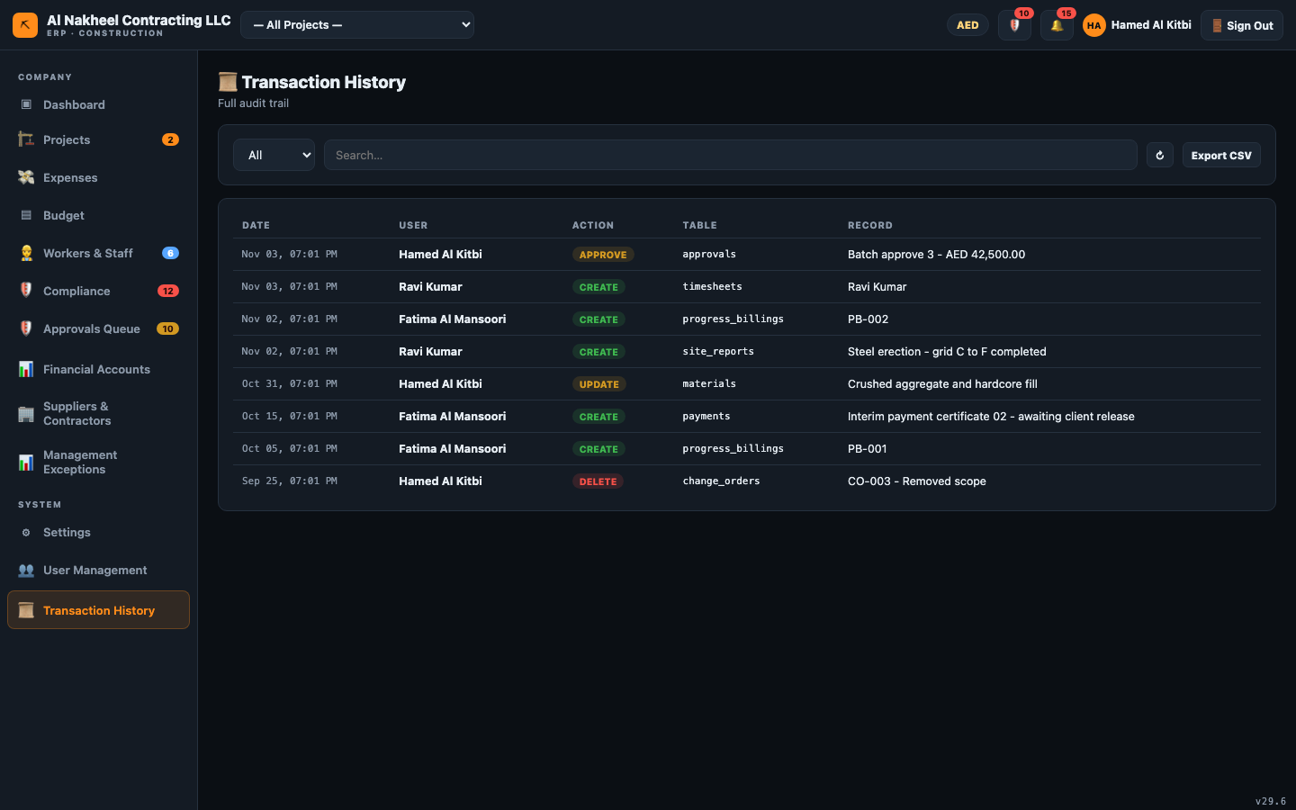
4. الإعدادات — الشعار واللغة والمظهر.

9. نهاية اليوم
• تأكد أن قائمة الاعتمادات فارغة (أو مفوَّضة/مؤشرة).
• تحقق من شارة «متوازن» في الميزانية وشاشة استثناءات الإدارة لأي عنصر أحمر.
• إذا كانت نهاية الشهر أغلق الفترة؛ وإذا كان يوم الرواتب فاعتمد تشغيل الرواتب.

المراقب المالي — دليل يوم العمل
يملك المراقب المالي مسؤولية المال: الاعتمادات (ضمن حدك)، الذمم المدينة/الدائنة، الرواتب،
المستحقات المحتجزة وطلبات الدفع. يمكنك الاعتماد والرفض، لكن حد صلاحيتك محدد لكل جدول
(افتراضيًا 100,000 درهم) — أي عنصر أكبر يُرفض ما لم يعتمده مدير. لا يمكنك إدارة المستخدمين
أو الاطلاع على السجل الكامل.
يمكنه فتح: لوحة التحكم، المشاريع، المصروفات، الميزانية، العمال، الامتثال، الإعدادات، الاعتمادات،
الحسابات المالية، الموردون والمقاولون، استثناءات الإدارة، وداخل المشروع — نظرة عامة، الكميات،
المخططات، الجدول، المواد، الدفعات، الأطراف، أوامر التغيير، الحضور، الرواتب، التدقيق، التقارير،
الفواتير المرحلية، تقارير الموقع، طلبات الدفع، قسائم الرواتب، الاستلام، المستحقات المحتجزة، وقياسات
وشهادات المقاولين. *(بدون المستخدمين والسجل.)*

1. بداية اليوم
1. سجّل الدخول → لوحة تحكم الشركة.
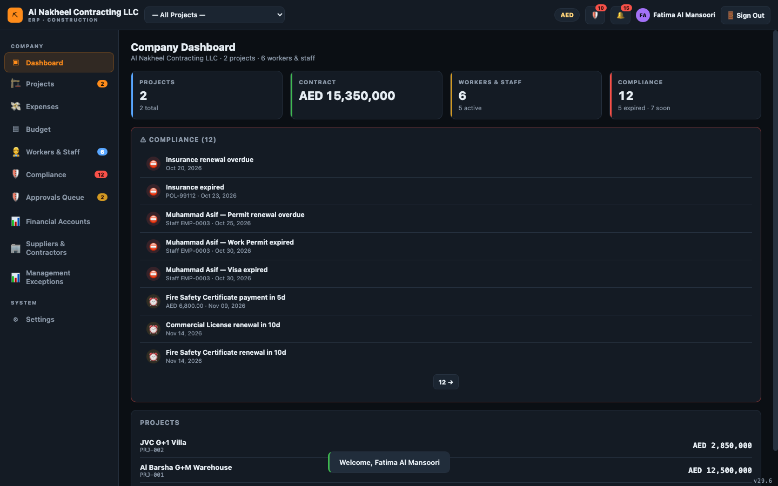
2. امسح إشعارات 🔔 (أغلق تنبيهات الامتثال/الميزانية أو علّم الكل كمقروء).

2. الاعتمادات (ضمن حدك)
1. افتح 🛡️ قائمة الاعتمادات → تبويب لي / المتأخر.
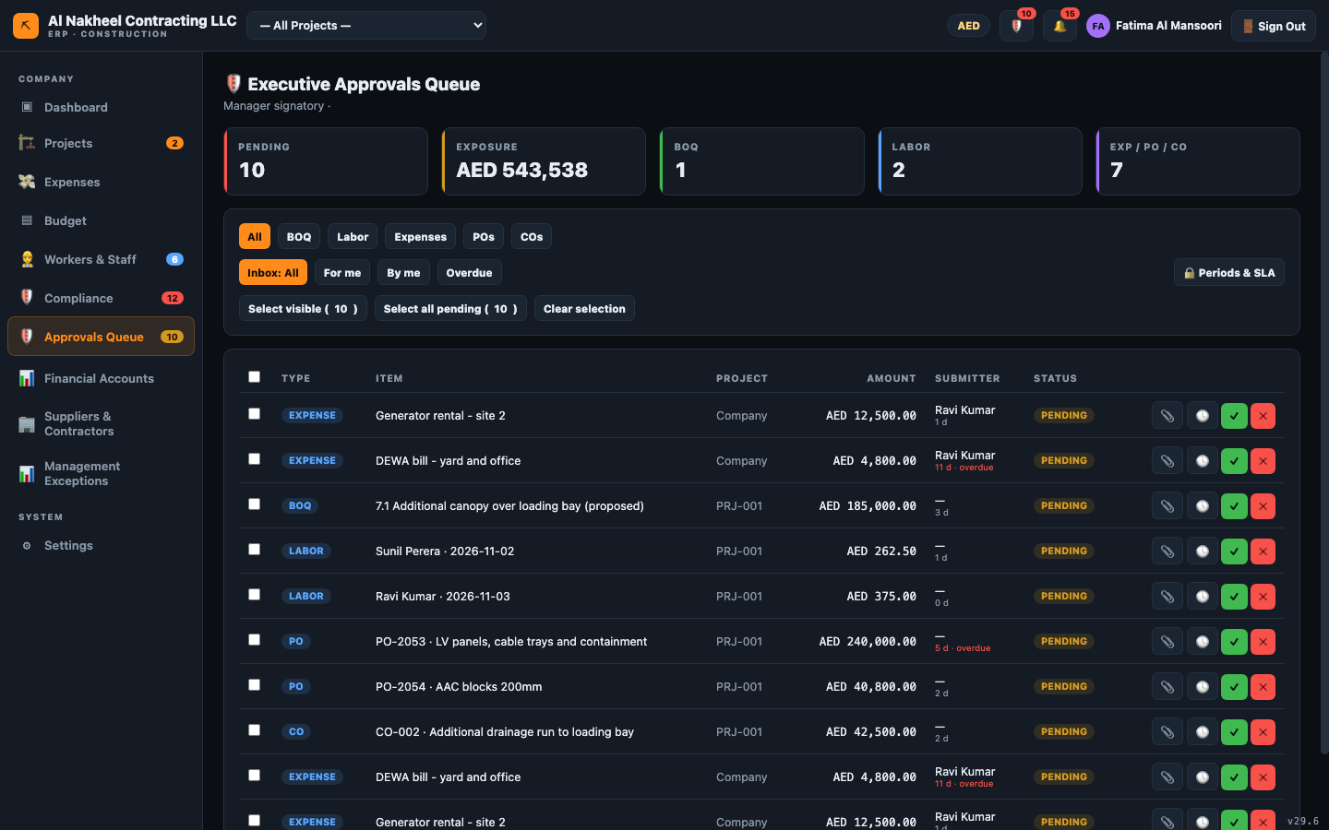
2. راجع كل عنصر (🕓 السجل، 📎 المستندات). أرفق المستند عند اشتراط المبلغ.
3. ✓ اعتماد أو ✕ رفض (مع سبب). أي عنصر فوق حدك يُرفض — يجب أن يعتمده مدير. كما لا يمكنك
اعتماد ما قدمته بنفسك.

3. الحسابات المالية (شاشتك الأساسية)
1. افتح الحسابات المالية: الذمم المدينة، الذمم الدائنة، الميزانية العمومية، الأرباح والخسائر.
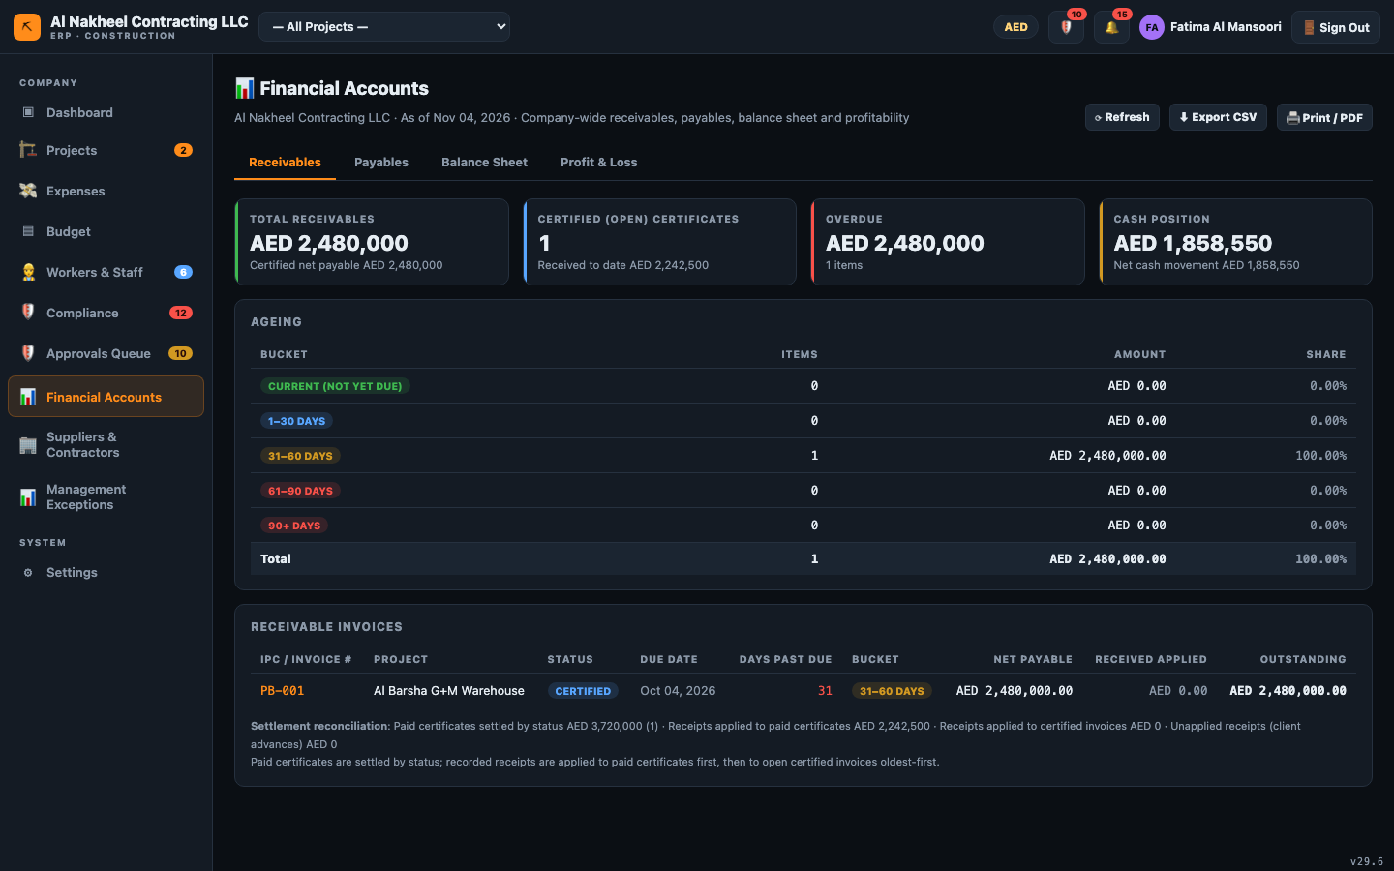
2. أدخل/تحقق من الأرصدة الافتتاحية (الميزانية العمومية → الأرصدة الافتتاحية).
3. تأكد أن الميزانية تظهر شارة متوازن الخضراء.

4. الذمم الدائنة والنقد
1. طلبات الدفع — اعتمد مطالبات المقاولين/الموردين ضمن حدك، ثم حددها كمدفوعة.
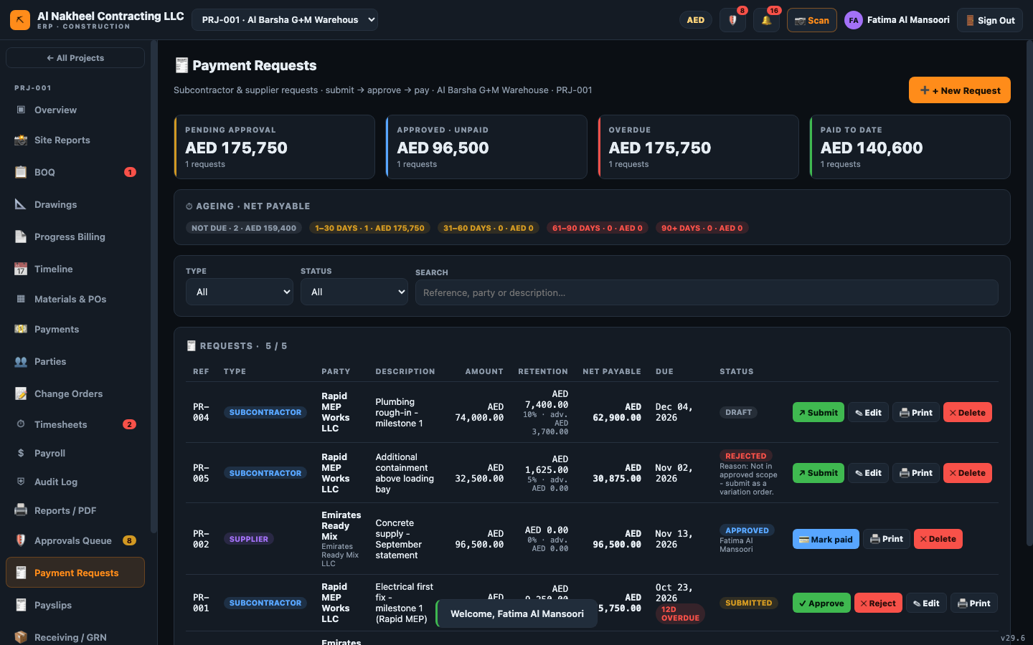
2. الدفعات — سجّل المقبوضات/المدفوعات؛ تحديد فاتورة مورد كمدفوعة محظور حتى يكون لأمر
الشراء الخاص بها سند استلام مطابق.
3. الموردون والمقاولون — حافظ على سجل الموردين (البنك/الرقم الضريبي/الشروط).
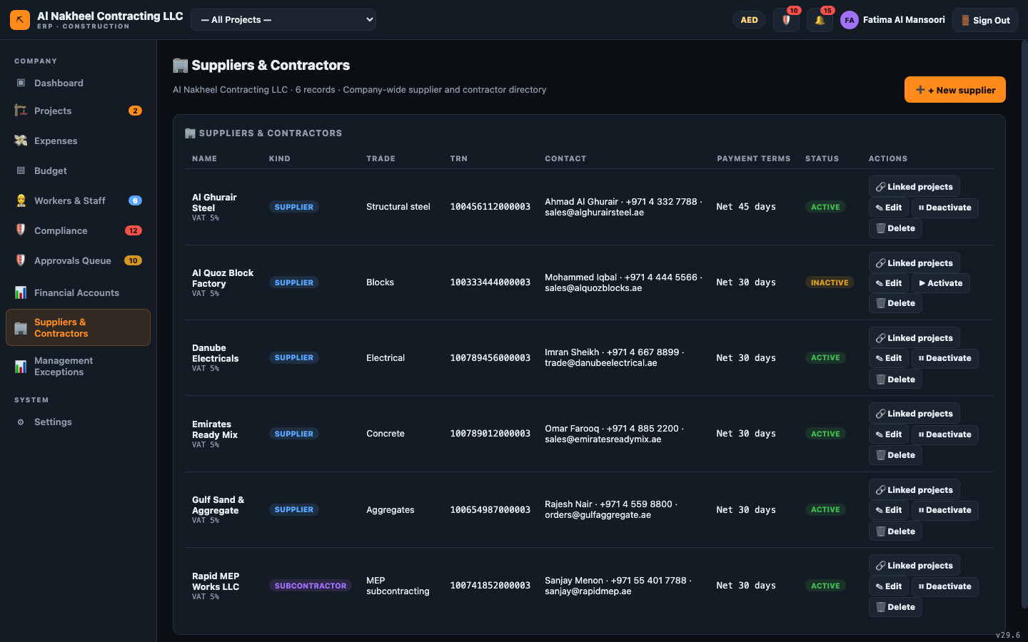

5. الرواتب والكوادر
1. الرواتب — شغّل الراتب الشهري الموحد (الأساسي + 1.5× ساعات إضافية معتمدة − القرض) الذي يحدّث
أرصدة قروض العمال ويسجل مصروف الرواتب.
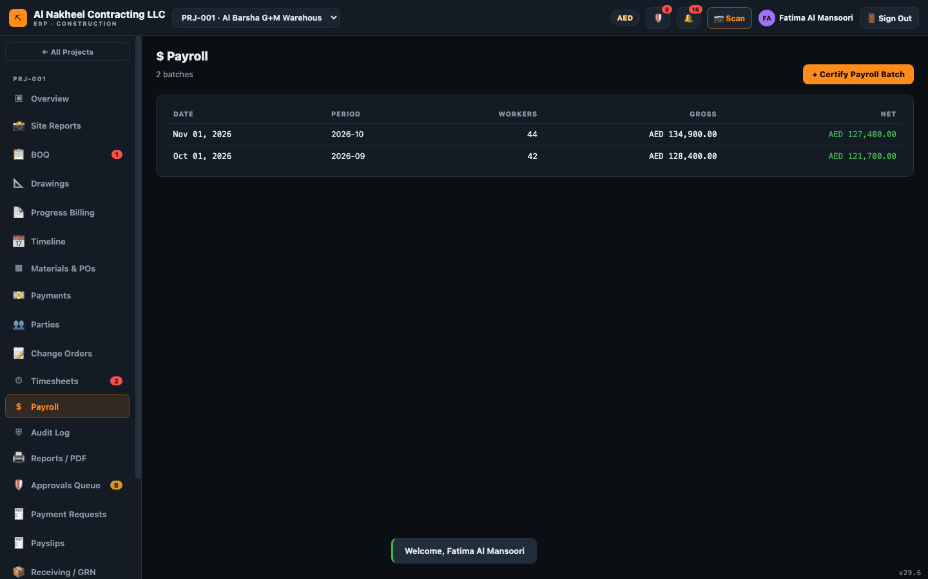
2. قسائم الرواتب — أنشئ واطبع قسيمة لكل عامل.
3. العمال والكوادر — راجع السجل (الرواتب، القروض).
4. المصروفات وميزانية الشركة — اعتمد وراجع الإنفاق مقابل الميزانية.

6. إغلاق المشروع
1. الفواتير المرحلية (IPC) — اعتمد الفواتير المرحلية (يؤدي ذلك إلى مزامنة المستحق في الدفعات).
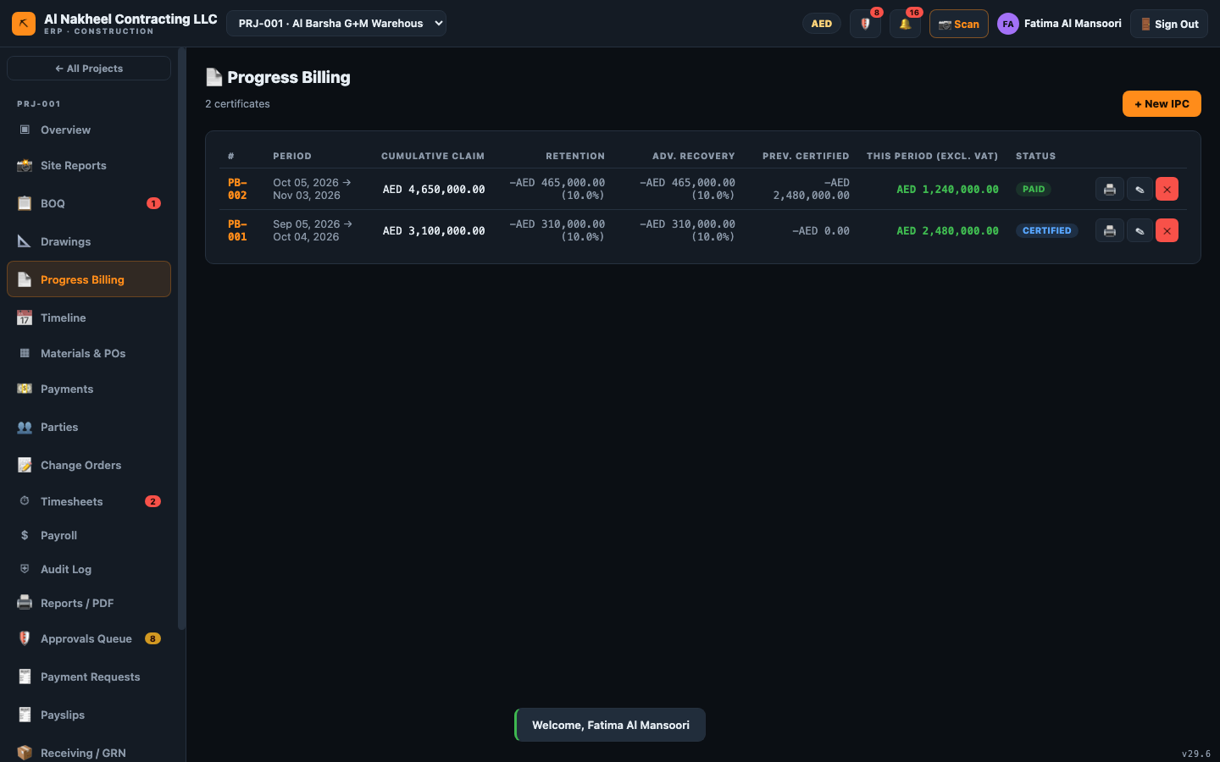
2. المواد وأوامر الشراء — اعتمد أوامر الشراء؛ وحوّل الأوامر المسلَّمة إلى فواتير موردين (🧾، تتطلب GRN).
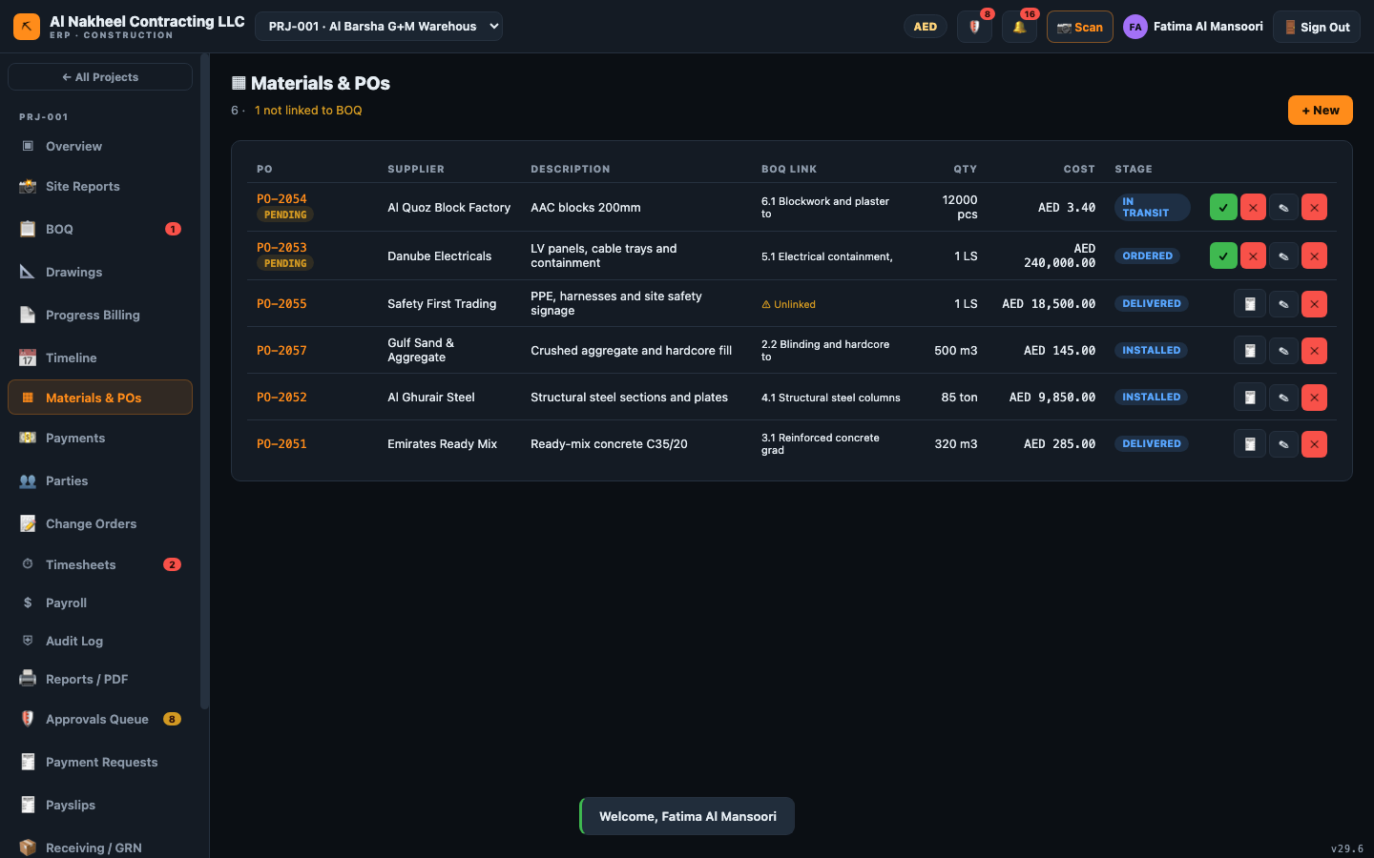
3. الاستلام (GRN) — سجّل البضائع المستلمة (يفتح الفوترة/الدفع).
4. المستحقات المحتجزة — أفرج عن المستحقات لكل مشروع (≤ المفتوح، مع سبب).
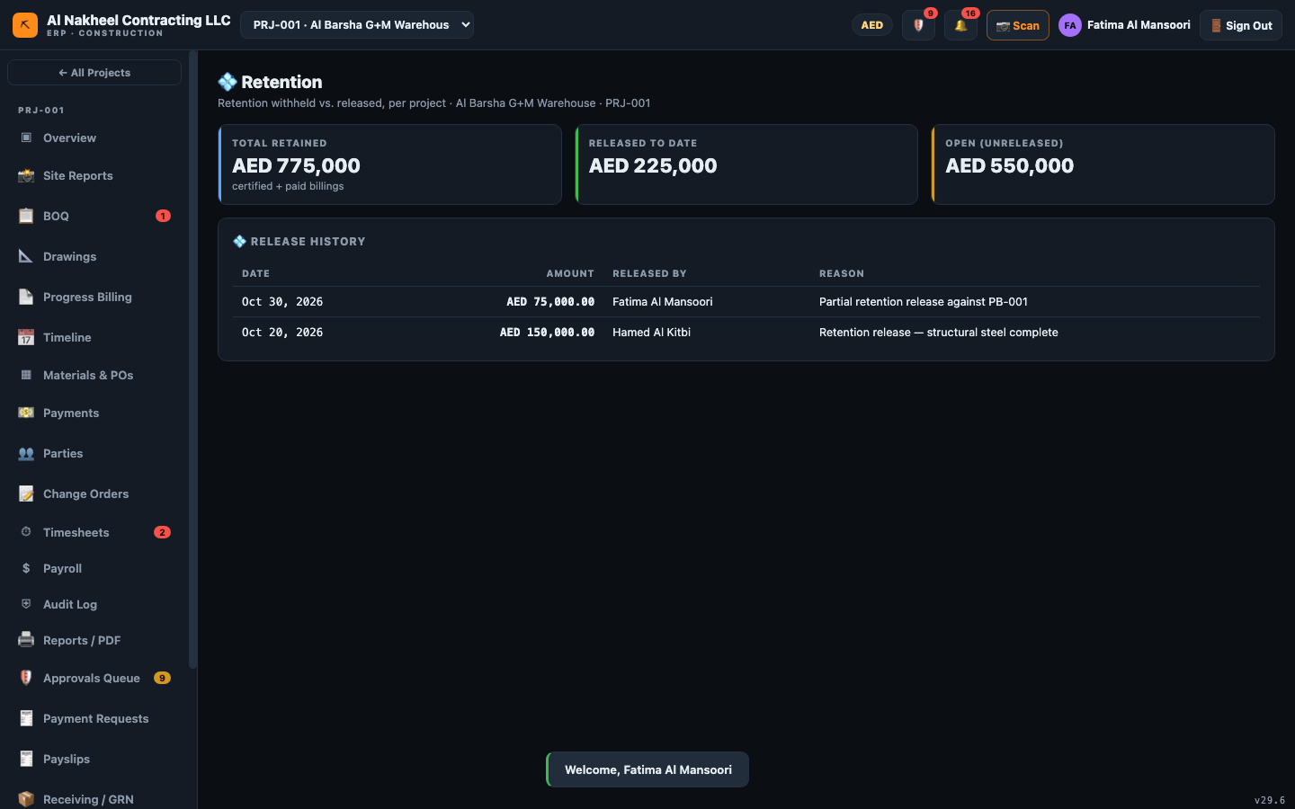
5. القياسات والشهادات — اعتمد الكميات المقاسة وأنشئ طلبات دفع للمقاولين.

7. الرقابة
1. استثناءات الإدارة — راجع العلامات الحمراء (فواتير مكررة، تكاليف غير مرتبطة، اعتمادات متأخرة،
أوامر ملتزم بها ولم تُسلَّم، مستحقات محتجزة مفتوحة).
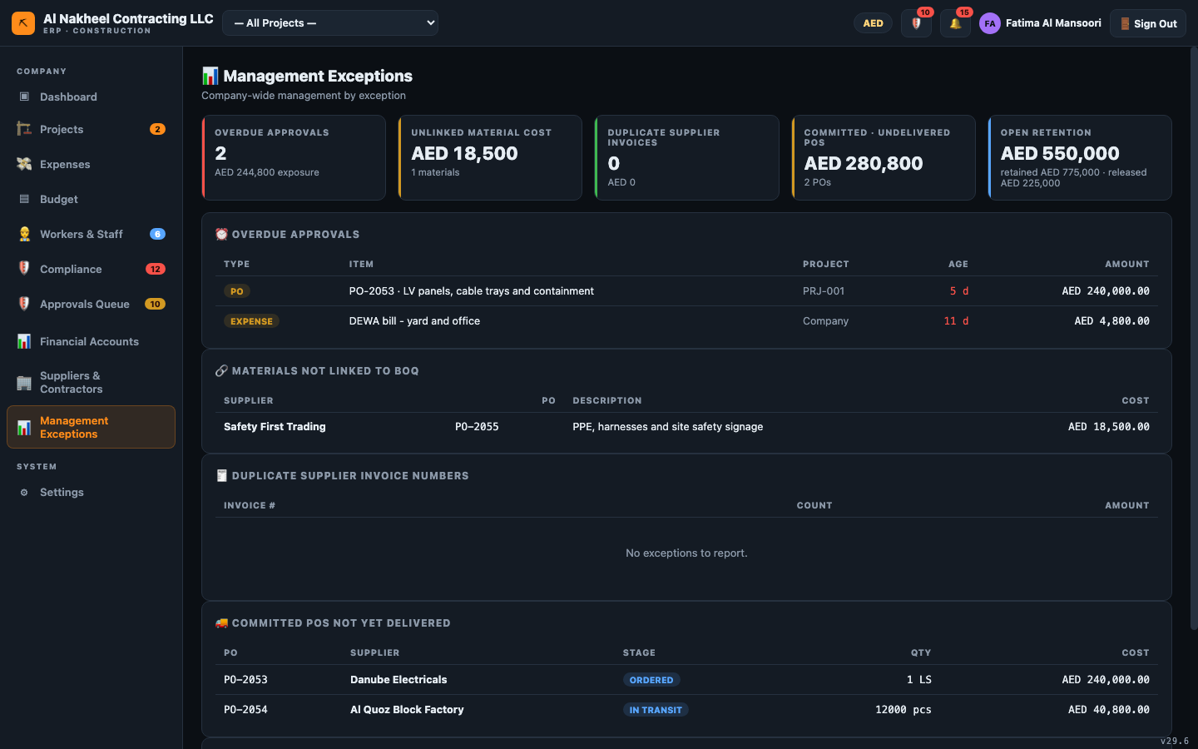

8. نهاية اليوم
• تأكد من تصفير الاعتمادات (أو تصعيد العناصر فوق حدك إلى مدير).
• طابق الميزانية العمومية؛ ودوّن أي مستحقات محتجزة للإفراج.
• في نهاية الشهر أغلق الفترة من 🔒 الفترات ومدة الاعتماد (إن مُنحت صلاحية مدير — وإلا اطلب من المدير).

مهندس الموقع — دليل يوم العمل
يسجّل مهندس الموقع ما يحدث في الموقع ويقدّمه للاعتماد. أنت تقوم بإدخال بيانات الميدان —
التقارير اليومية، الحضور، أوامر الشراء، أوامر التغيير، طلبات الدفع وسندات الاستلام — لكنك لا
تعتمد/تقر (المديرون يفعلون ذلك). ليس لديك وصول إلى الحسابات المالية أو الرواتب أو المستحقات
المحتجزة أو قسائم الرواتب أو قائمة الاعتمادات.
يمكنه فتح: لوحة التحكم، المشاريع، العمال، الامتثال، الإعدادات، وداخل المشروع — نظرة عامة،
الكميات، المخططات، الجدول الزمني، المواد/أوامر الشراء، الدفعات، الأطراف، أوامر التغيير، الحضور،
التدقيق، التقارير، تقارير الموقع، طلبات الدفع، والاستلام (GRN).

1. بداية اليوم
1. سجّل الدخول → لوحة تحكم الشركة (تنبيهات التصاريح/التأشيرات/الامتثال التي تحتاج انتباهك).
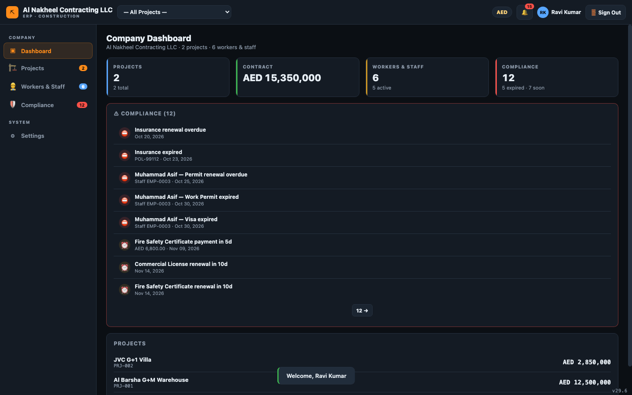
2. امسح إشعارات 🔔؛ وتعامل مع تنبيهات الامتثال (تصاريح منتهية، مستندات).

2. اختر مشروعك
1. اختر المشروع من الشريط العلوي → نظرة عامة.
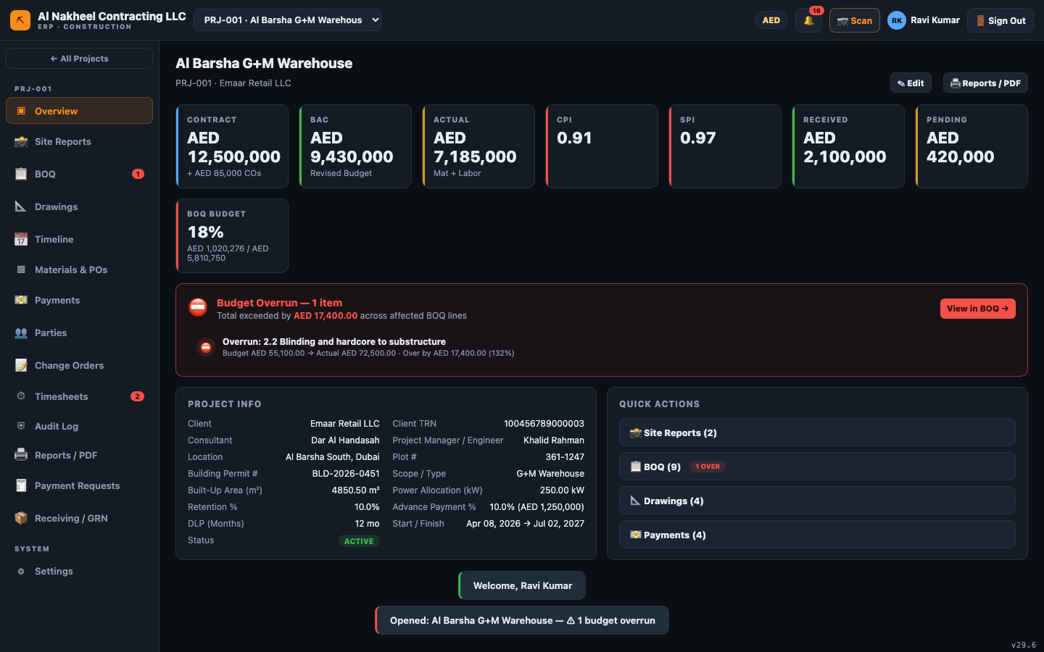

3. سجّل عمل اليوم
1. تقارير الموقع → + تقرير جديد → التاريخ، الطقس، القوى العاملة، الأنشطة، المشكلات، السلامة،
وأرفق الصور (تُرفع إلى التخزين السحابي).
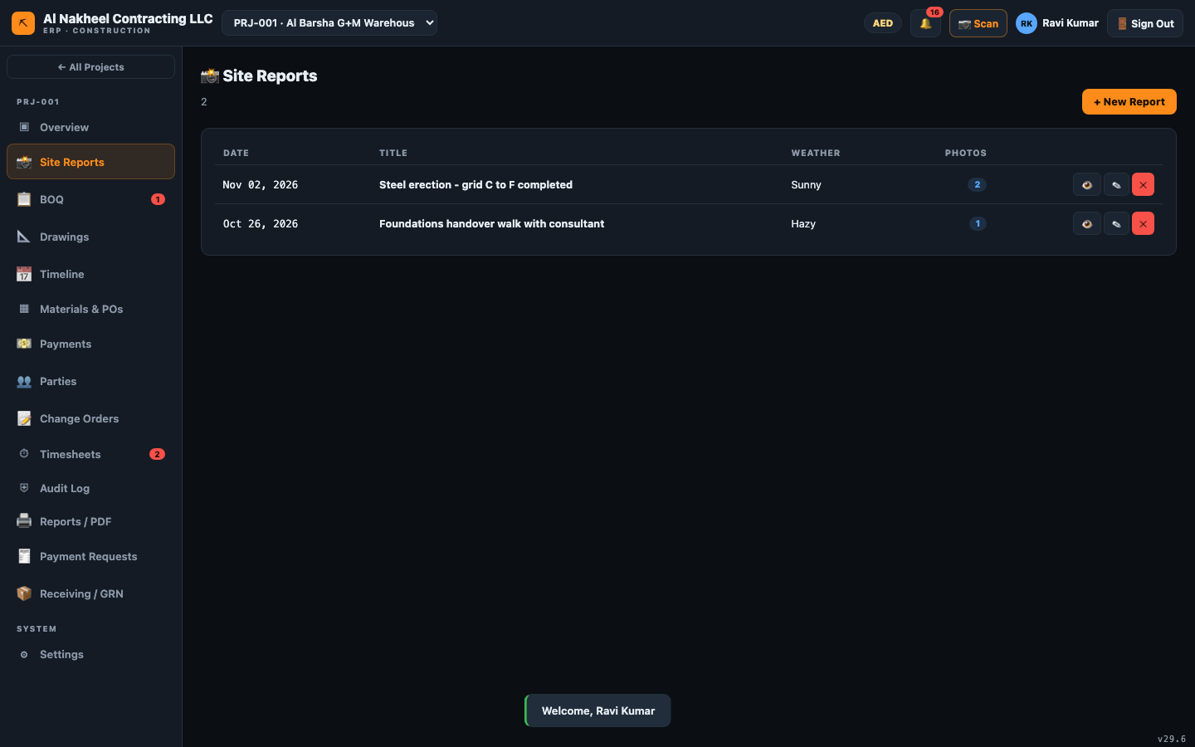
2. الحضور → + جديد → اختر العامل (مرتبط بسجل الكوادر)، سطر الكميات، التاريخ، الساعات النظامية
والإضافية. التقديم يجعله معلقًا ليعتمده مدير.
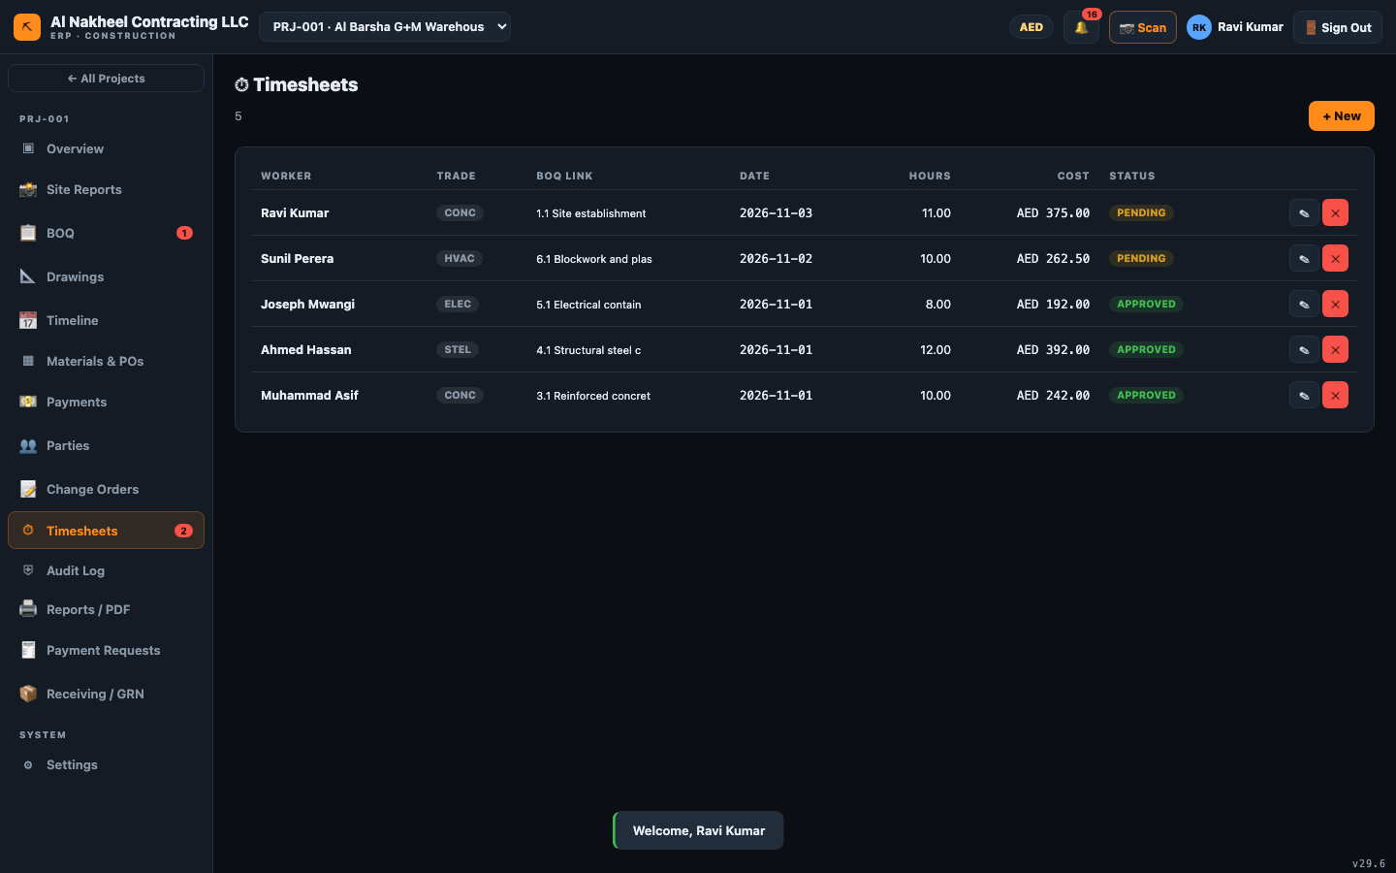

4. المشتريات والاستلام
1. المواد وأوامر الشراء → + جديد لرفع أمر شراء. يُحفظ معلقًا حتى يعتمده مدير.
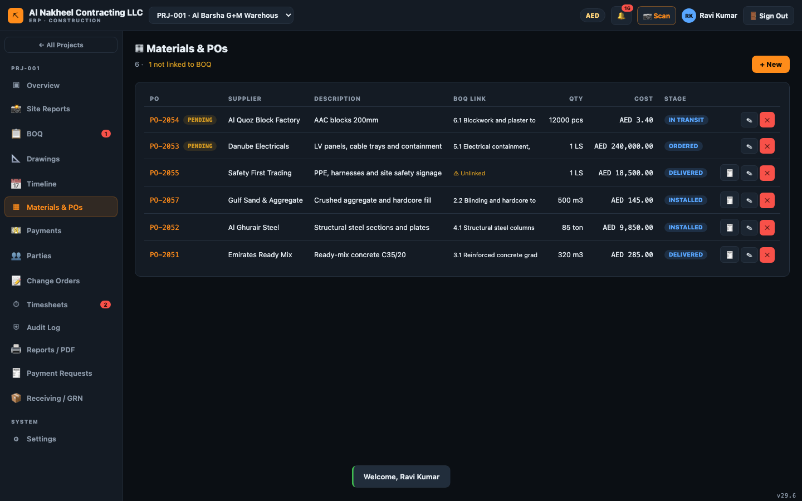
2. الاستلام (GRN) → + سجل استلام عند وصول البضاعة (يربط أمر الشراء ويسجل الكمية المستلمة — وهذا
ما يفتح الفوترة لاحقًا).
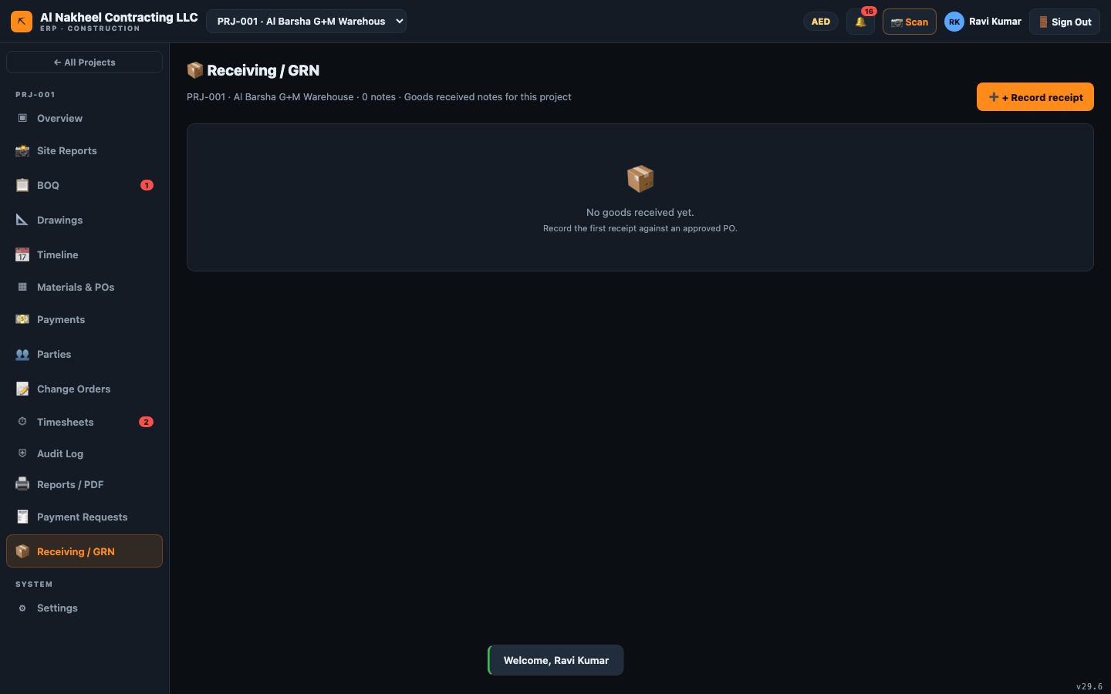

5. التغييرات وطلبات الدفع
1. أوامر التغيير → + جديد لرفع تغيير (معلق حتى الاعتماد؛ والاعتماد يضيف تلقائيًا سطر تغييرات في الكميات).
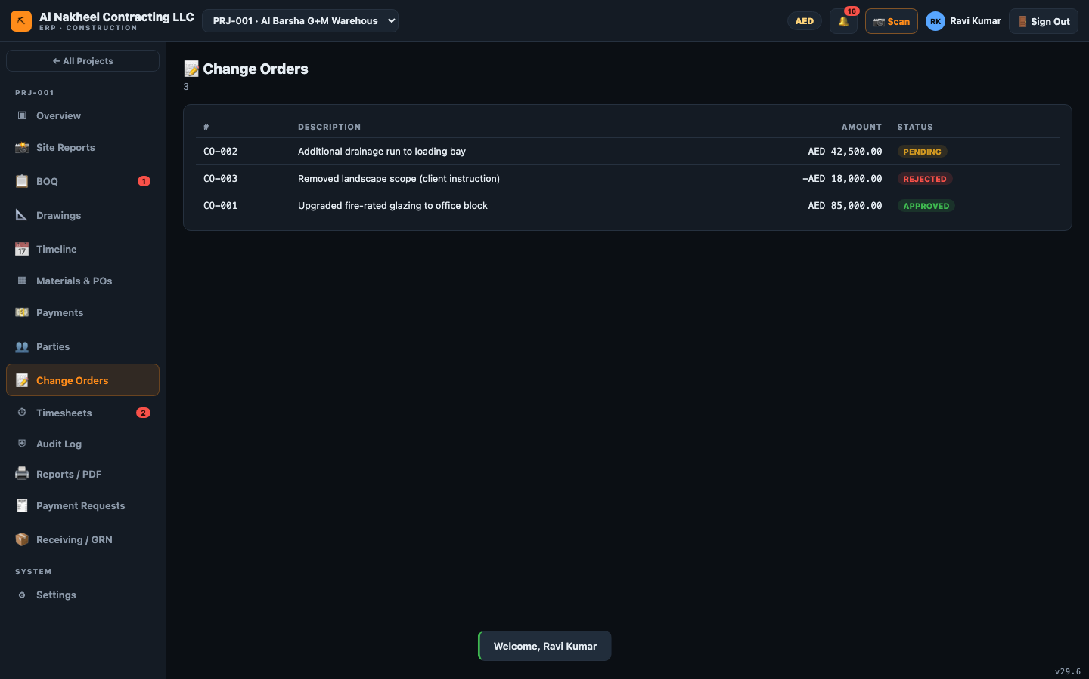
2. طلبات الدفع → + جديد لرفع مطالبة مقاول/مورد ليعتمدها مدير.
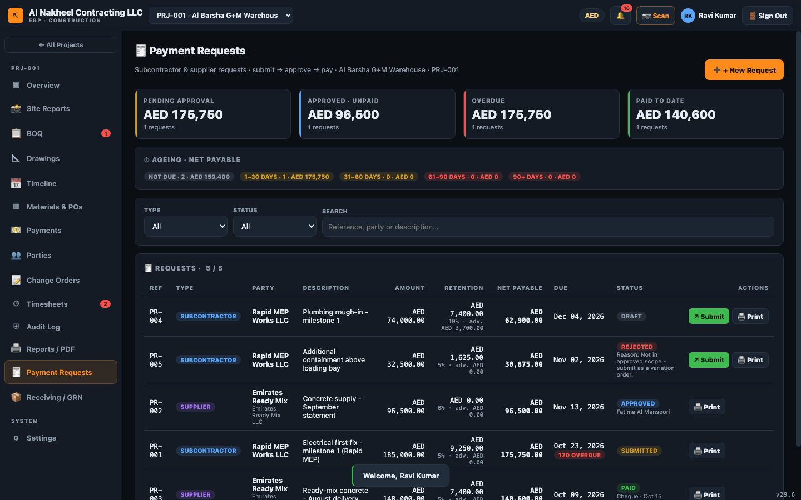

6. تتبع التقدم
1. الكميات (BOQ) — راجع الميزانية/الفعلي/الملتزم لكل سطر.
2. المخططات والجدول الزمني — اطلع على المخططات/المراجعات والجدول.
3. التقارير — اطبع تقارير المشروع/PDF.

7. نهاية اليوم
• قدّم التقرير اليومي (مع الصور) قبل المغادرة.
• تأكد من تقديم الحضور وأي أوامر شراء/تغيير (لا تتركها مسودات).
• تحقق من لوحة 🔔 لأي عنصر أغلقته ويتطلب فعلاً إجراء من مدير.

رئيس العمال (فورمان) — دليل يوم العمل
يملك رئيس العمال أضيق صلاحية: تسجيل عمله والاطلاع على ما يحتاجه في الموقع. لا يمكنه رؤية الكميات
أو الاعتمادات أو المالية أو الرواتب أو بيانات الدفع.
يمكنه فتح: المشاريع، وداخل المشروع — نظرة عامة، المخططات، الجدول الزمني، المواد/أوامر الشراء،
الحضور، الإعدادات، وتقارير الموقع.

1. بداية اليوم
1. سجّل الدخول → قائمة المشاريع؛ اختر مشروعك من الشريط العلوي.
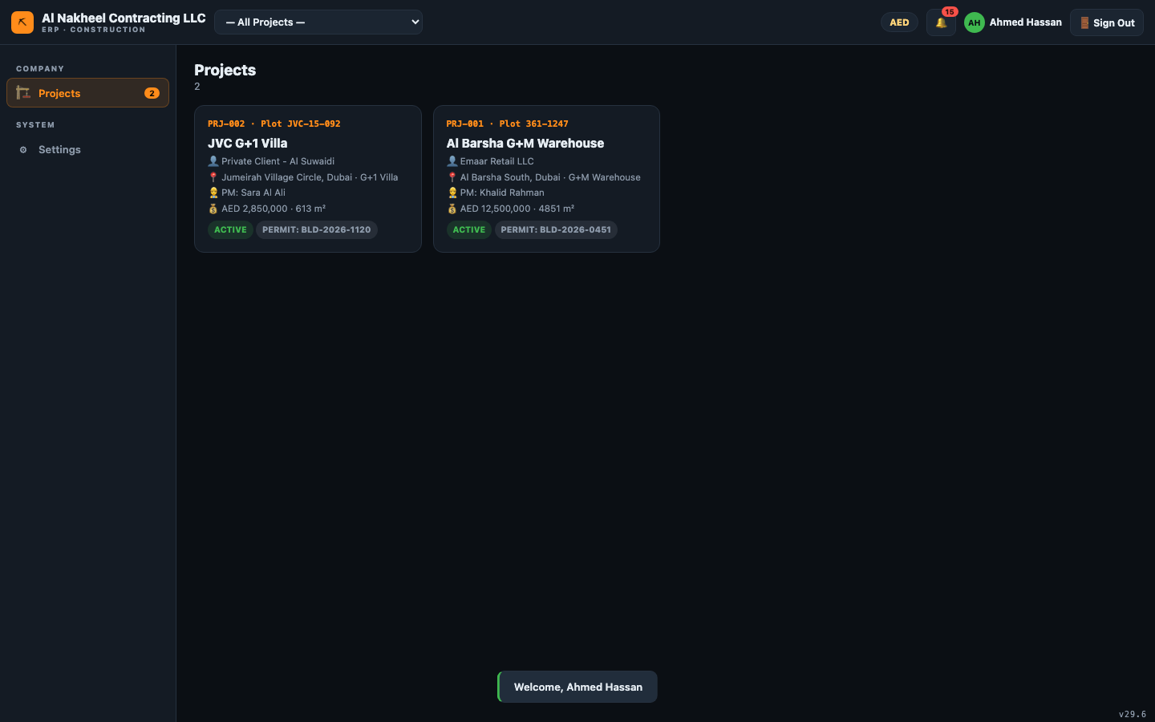
2. افتح نظرة عامة لرؤية ملخص المشروع.
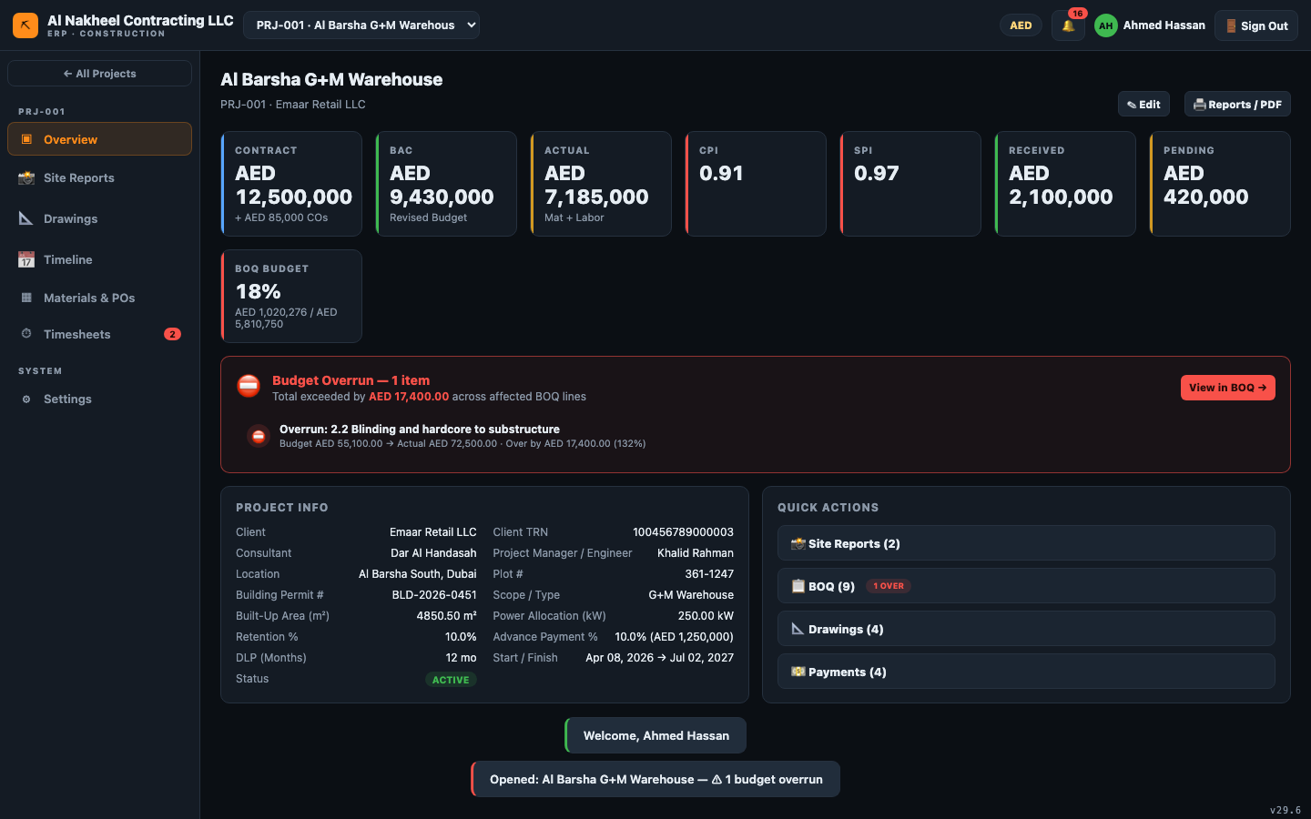

2. سجّل ساعات عملك
1. الحضور → + جديد → اختر اسمك (قائمة العمال)، النشاط/الكمية، التاريخ، الساعات النظامية
والإضافية. التقديم يجعله معلقًا ليعتمده مدير.
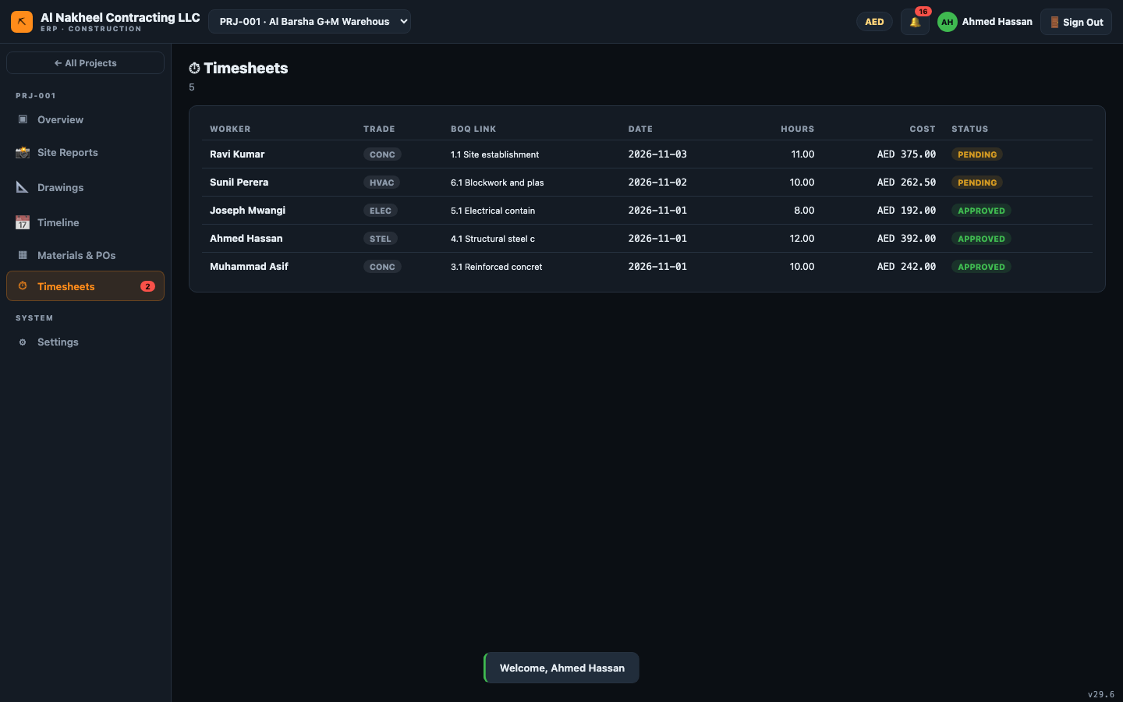

3. راجع المخططات والجدول
1. المخططات — اطلع على أحدث المخططات/المراجعات.
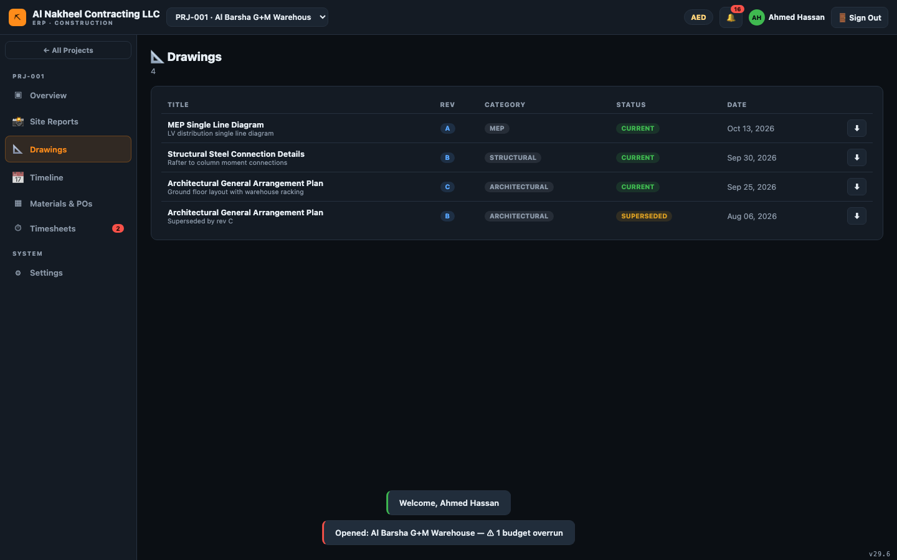
2. الجدول الزمني — تحقق من مهام اليوم والقادمة.
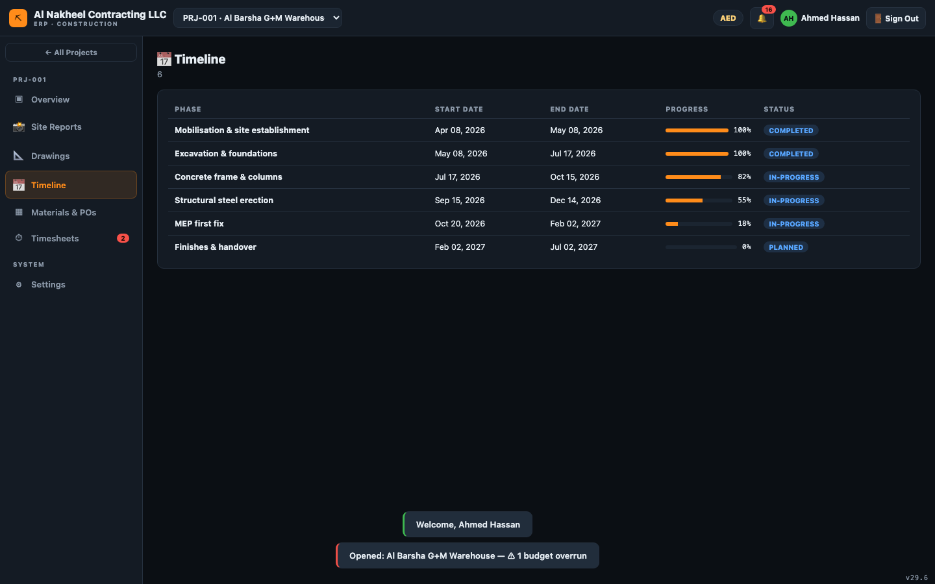

4. المواد
1. المواد — اطلع على أوامر الشراء ومرحلتها (قيد الطلب / في الترانزيت / مسلَّم / مركّب) لتعرف
المواد المتوقع وصولها للموقع.
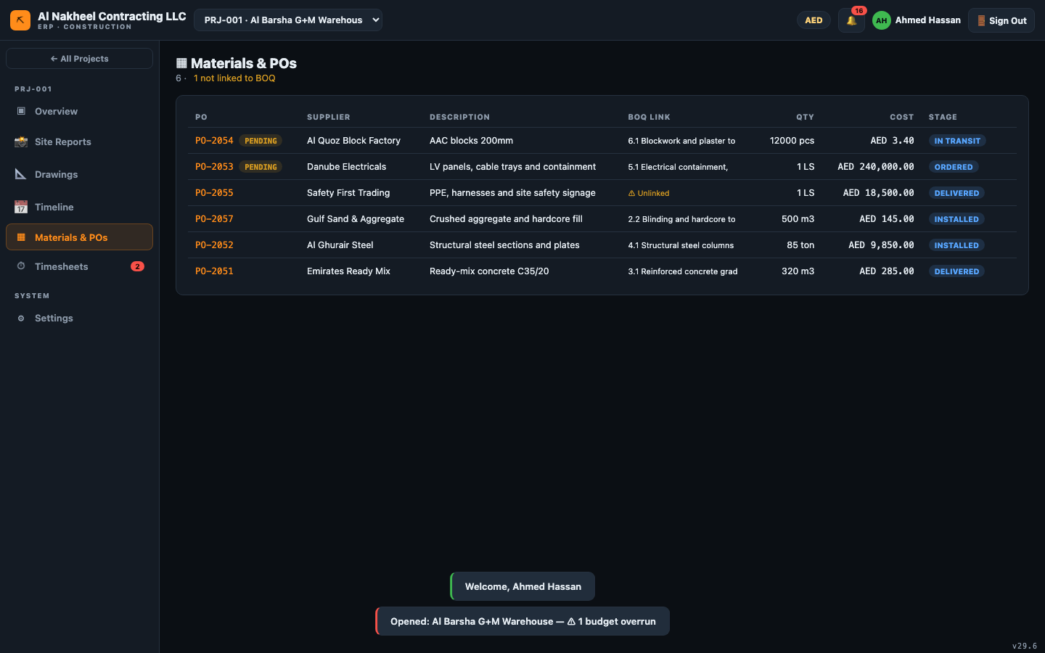

5. تقرير الموقع
1. تقارير الموقع → + تقرير جديد — سجّل أنشطة اليوم والمشكلات وملاحظات السلامة، وأرفق الصور.
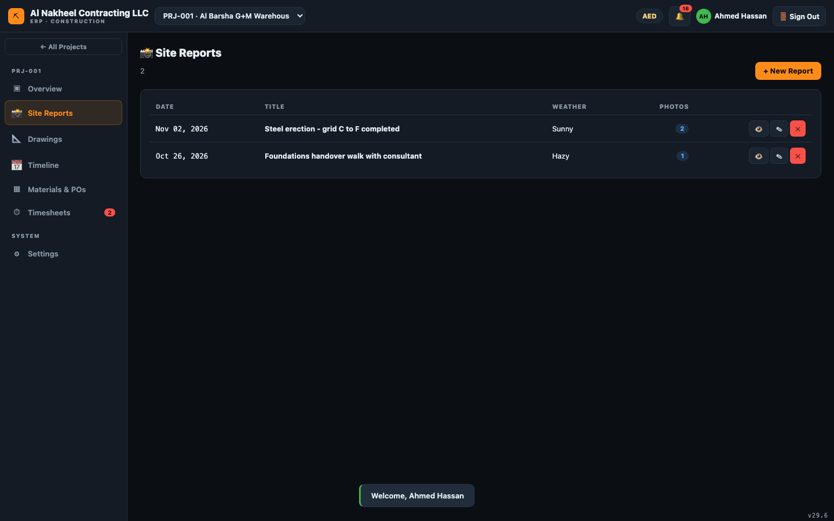

6. نهاية اليوم
• تأكد من تقديم سجل حضورك لليوم.
• قدّم التقرير اليومي مع الصور.
• دوّن أي شيء للغد في خانة «المشكلات» بالتقرير حتى يراه المهندس.

